2019级女生宿舍
15-307桌椅、书格摆放杂乱；悬挂床帘；
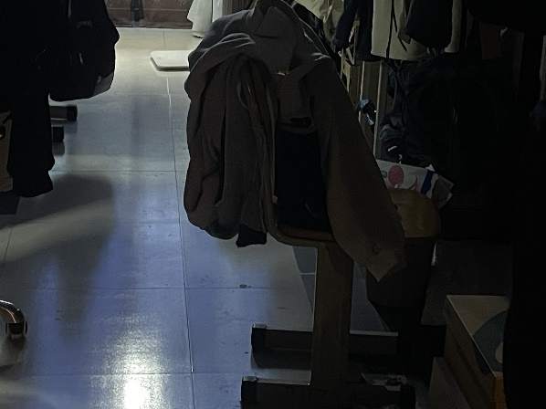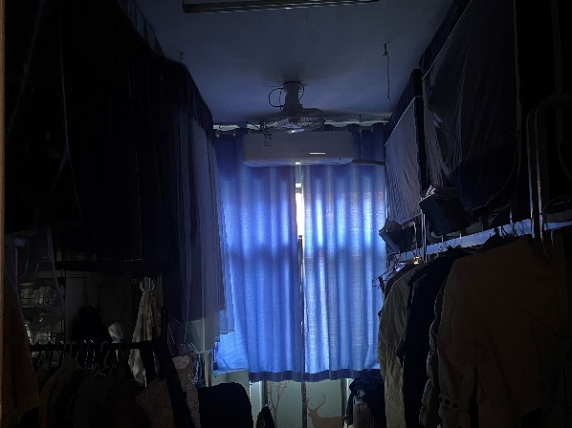
15-309 桌椅、书格摆放杂乱；
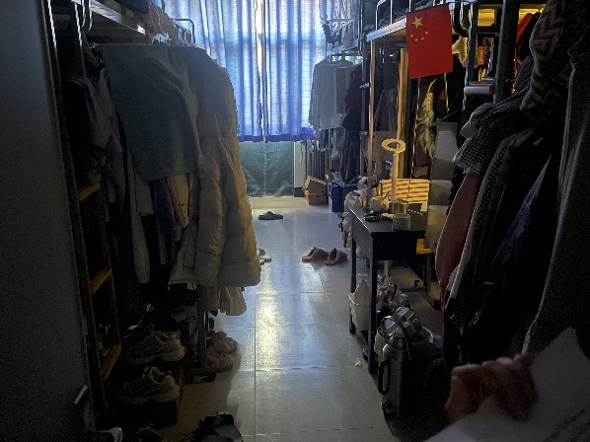
15-313 桌椅、书格摆放杂乱；
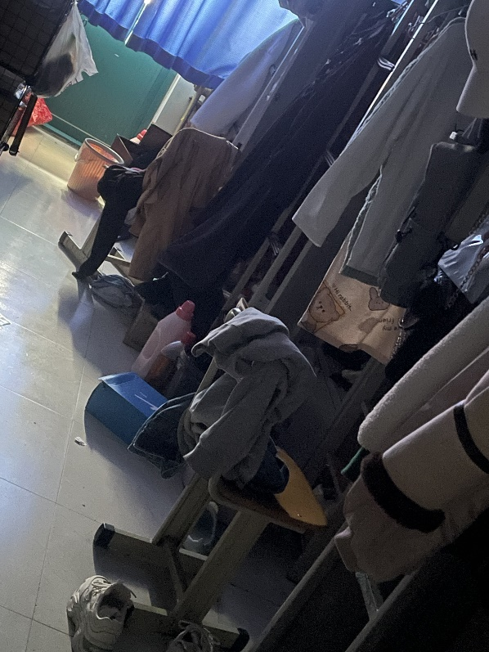
15-315 垃圾不处理；
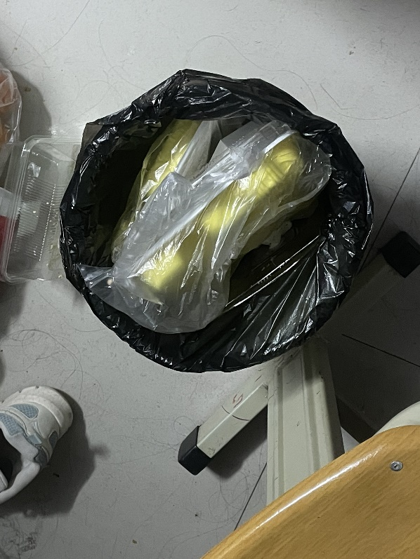
15-317 桌椅、书格摆放杂乱；垃圾不处理；
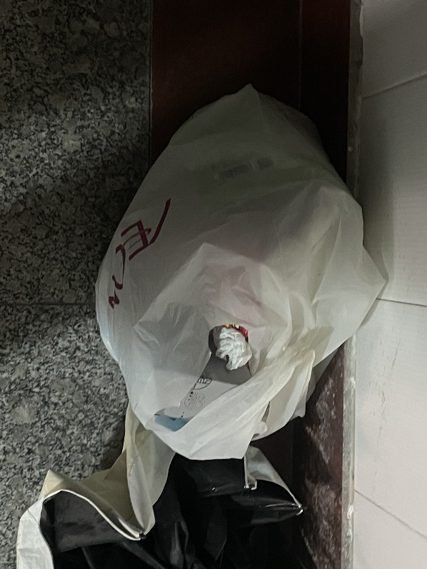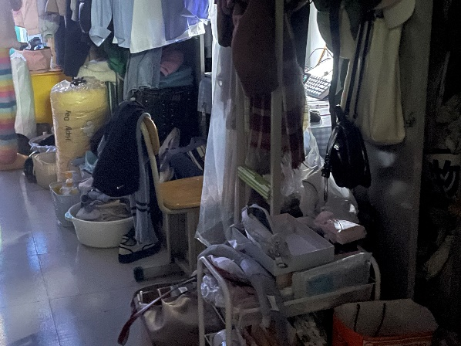
2019级男生宿舍
18-613 桌椅、书格摆放杂乱；
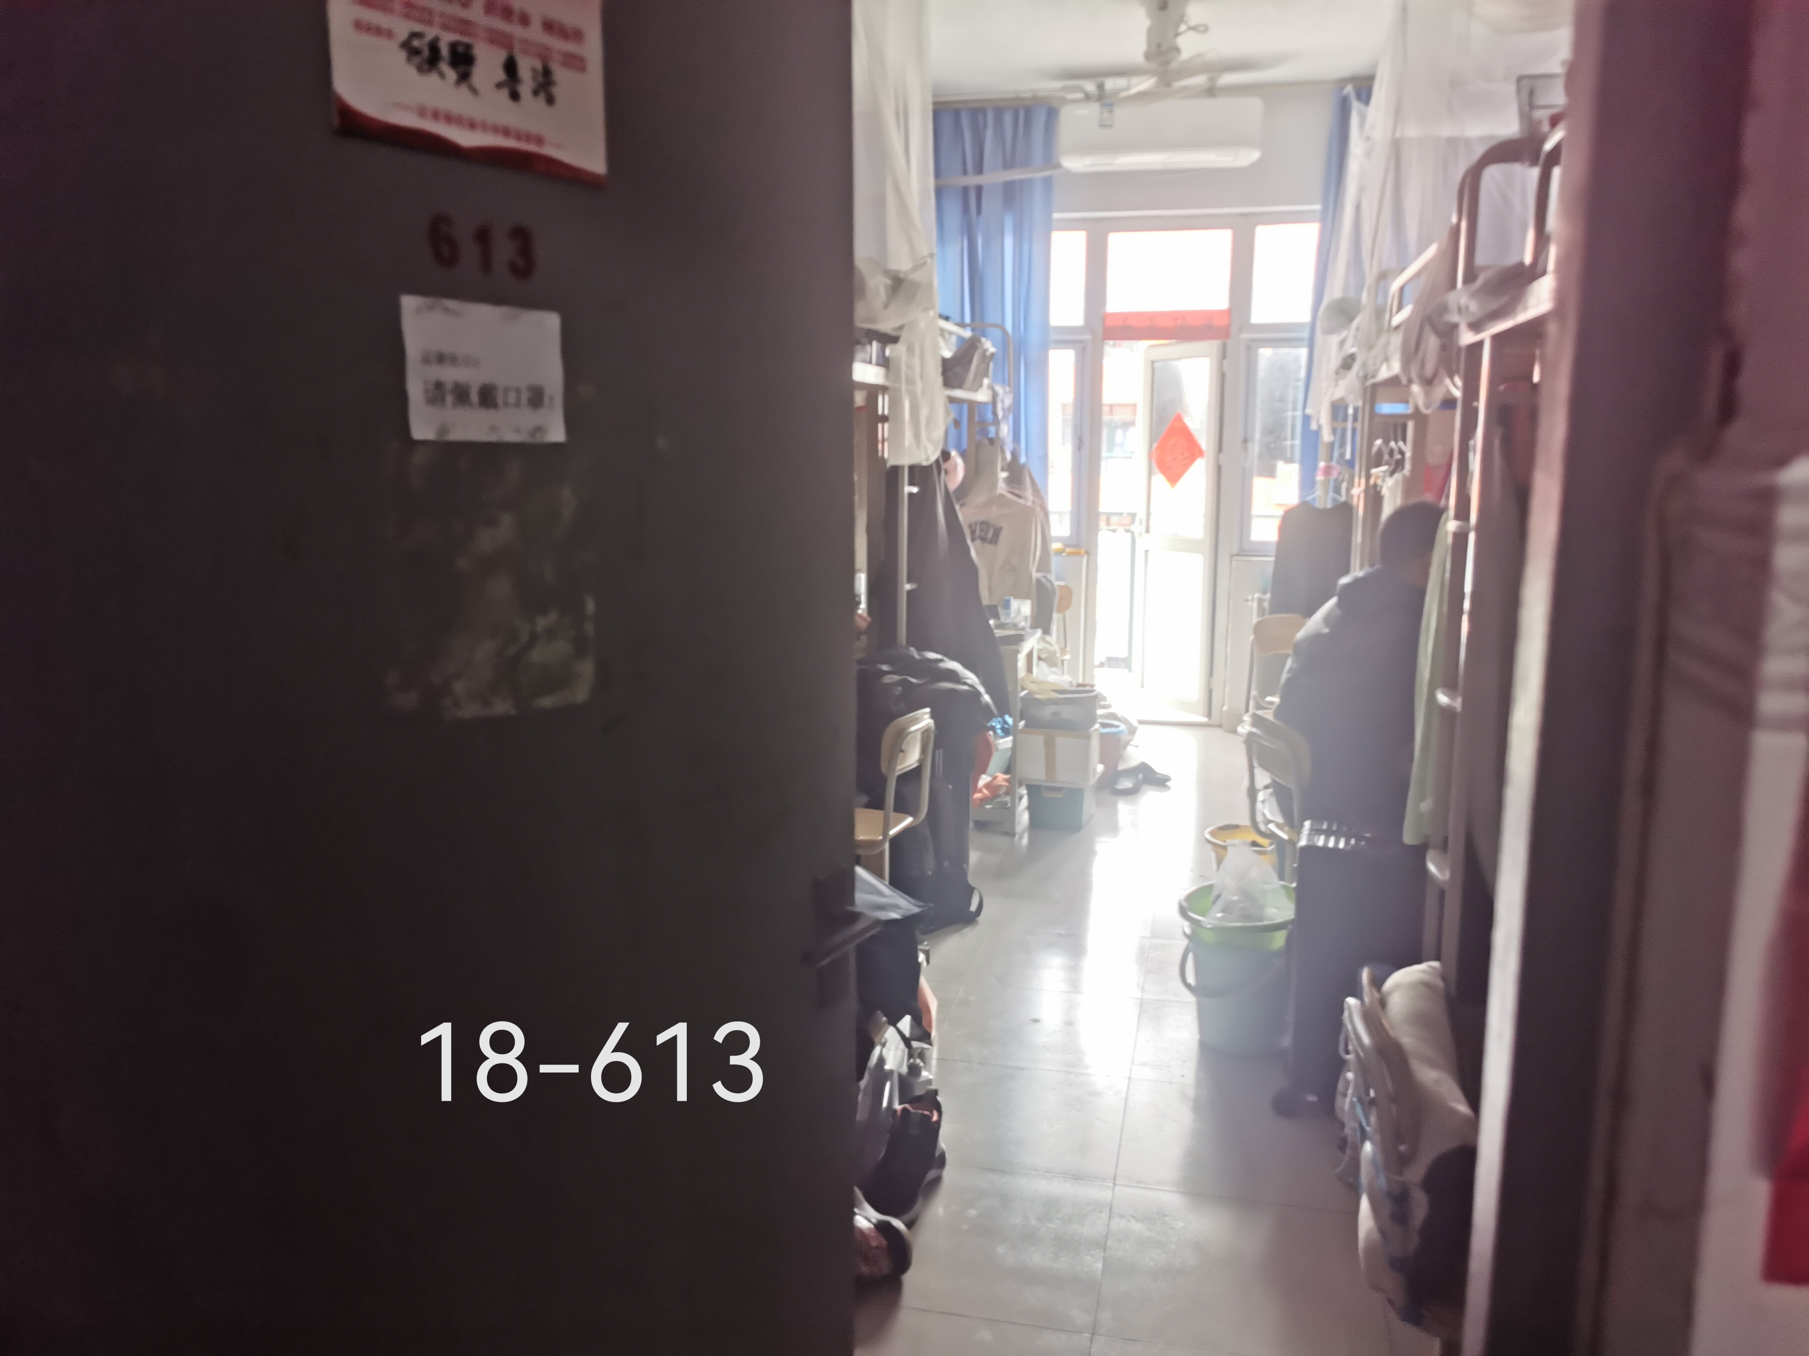
18-618 宿舍有异味；桌椅、书格摆放杂乱；悬挂床帘
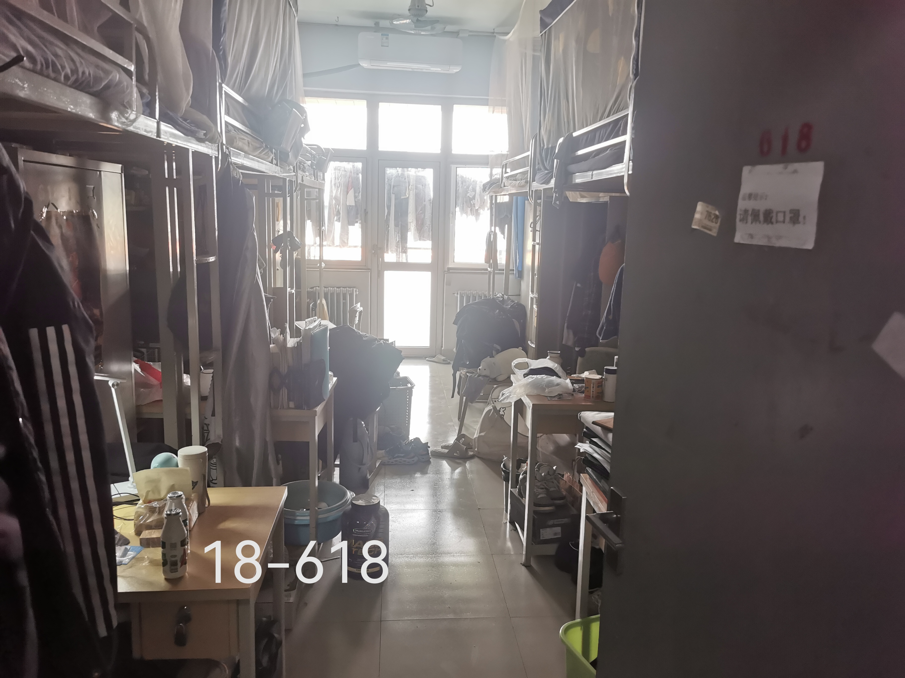
18-619 无
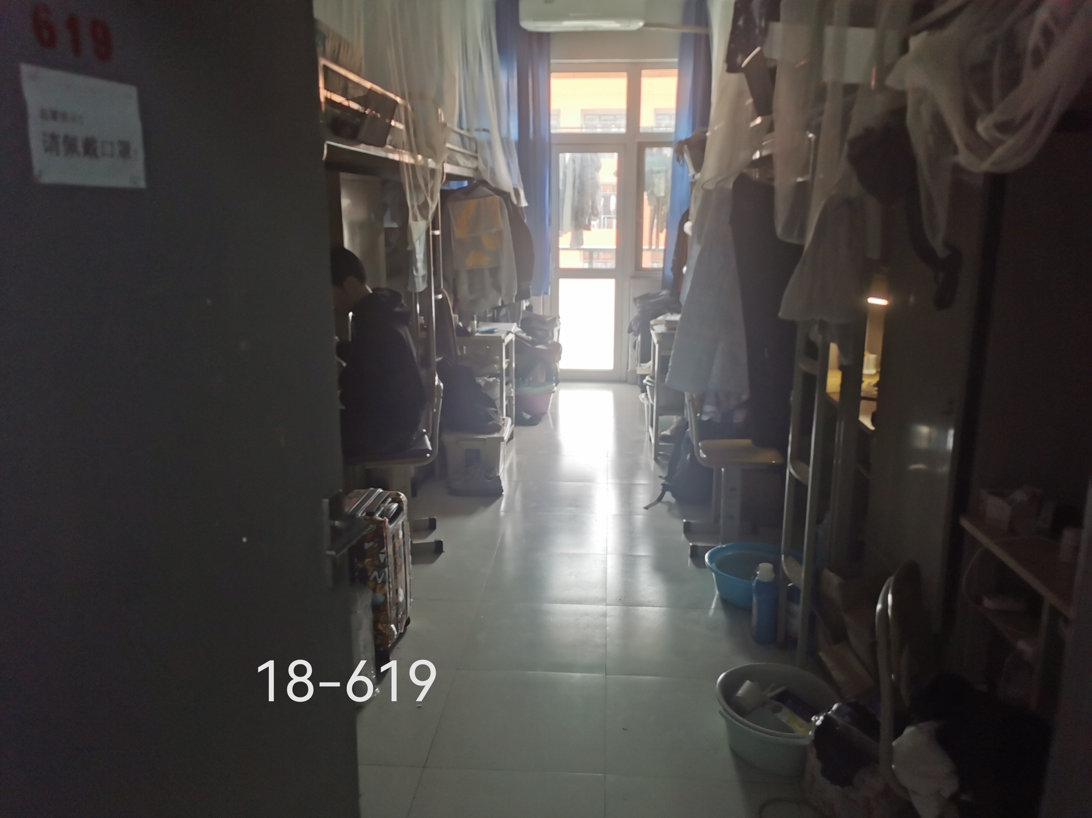
18-701 宿舍有异味；垃圾不处理；
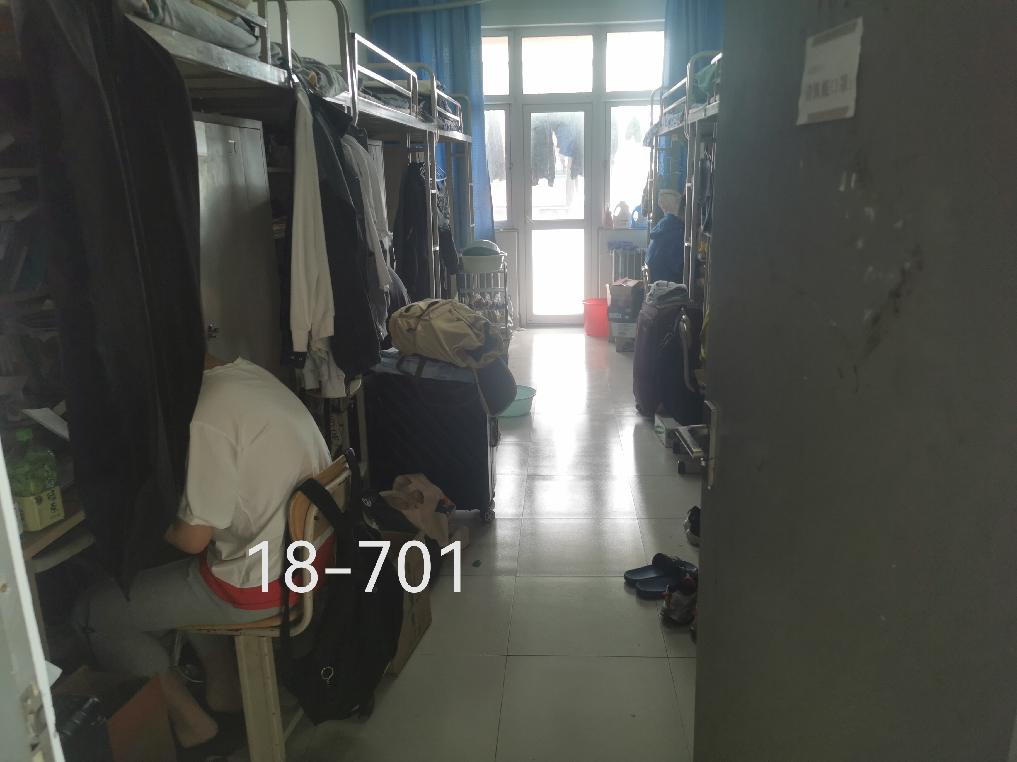
18-702 宿舍有异味；桌椅、书格摆放杂乱；
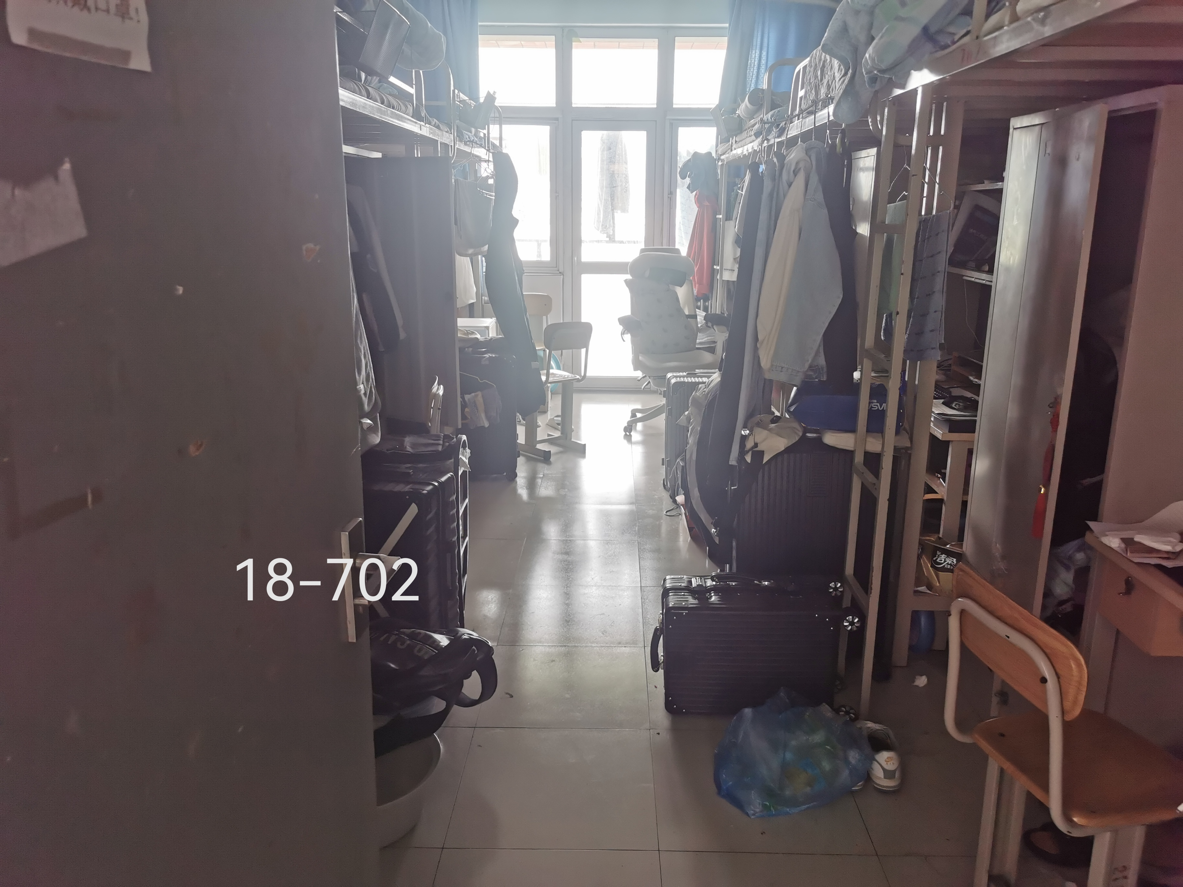
18-703 宿舍有异味；桌椅、书格摆放杂乱；
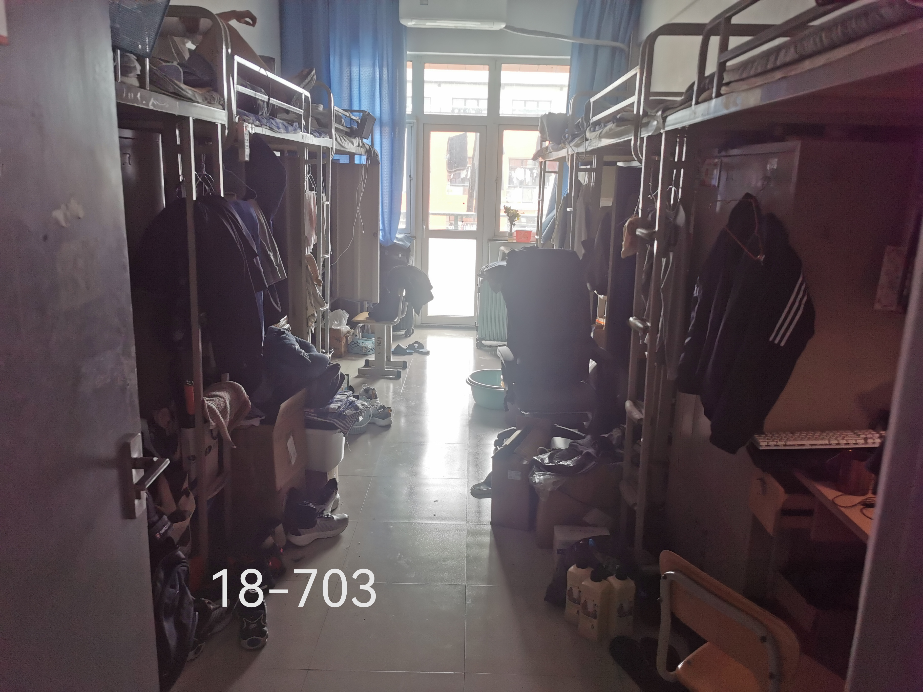
18-704 宿舍有异味；桌椅、书格摆放杂乱；
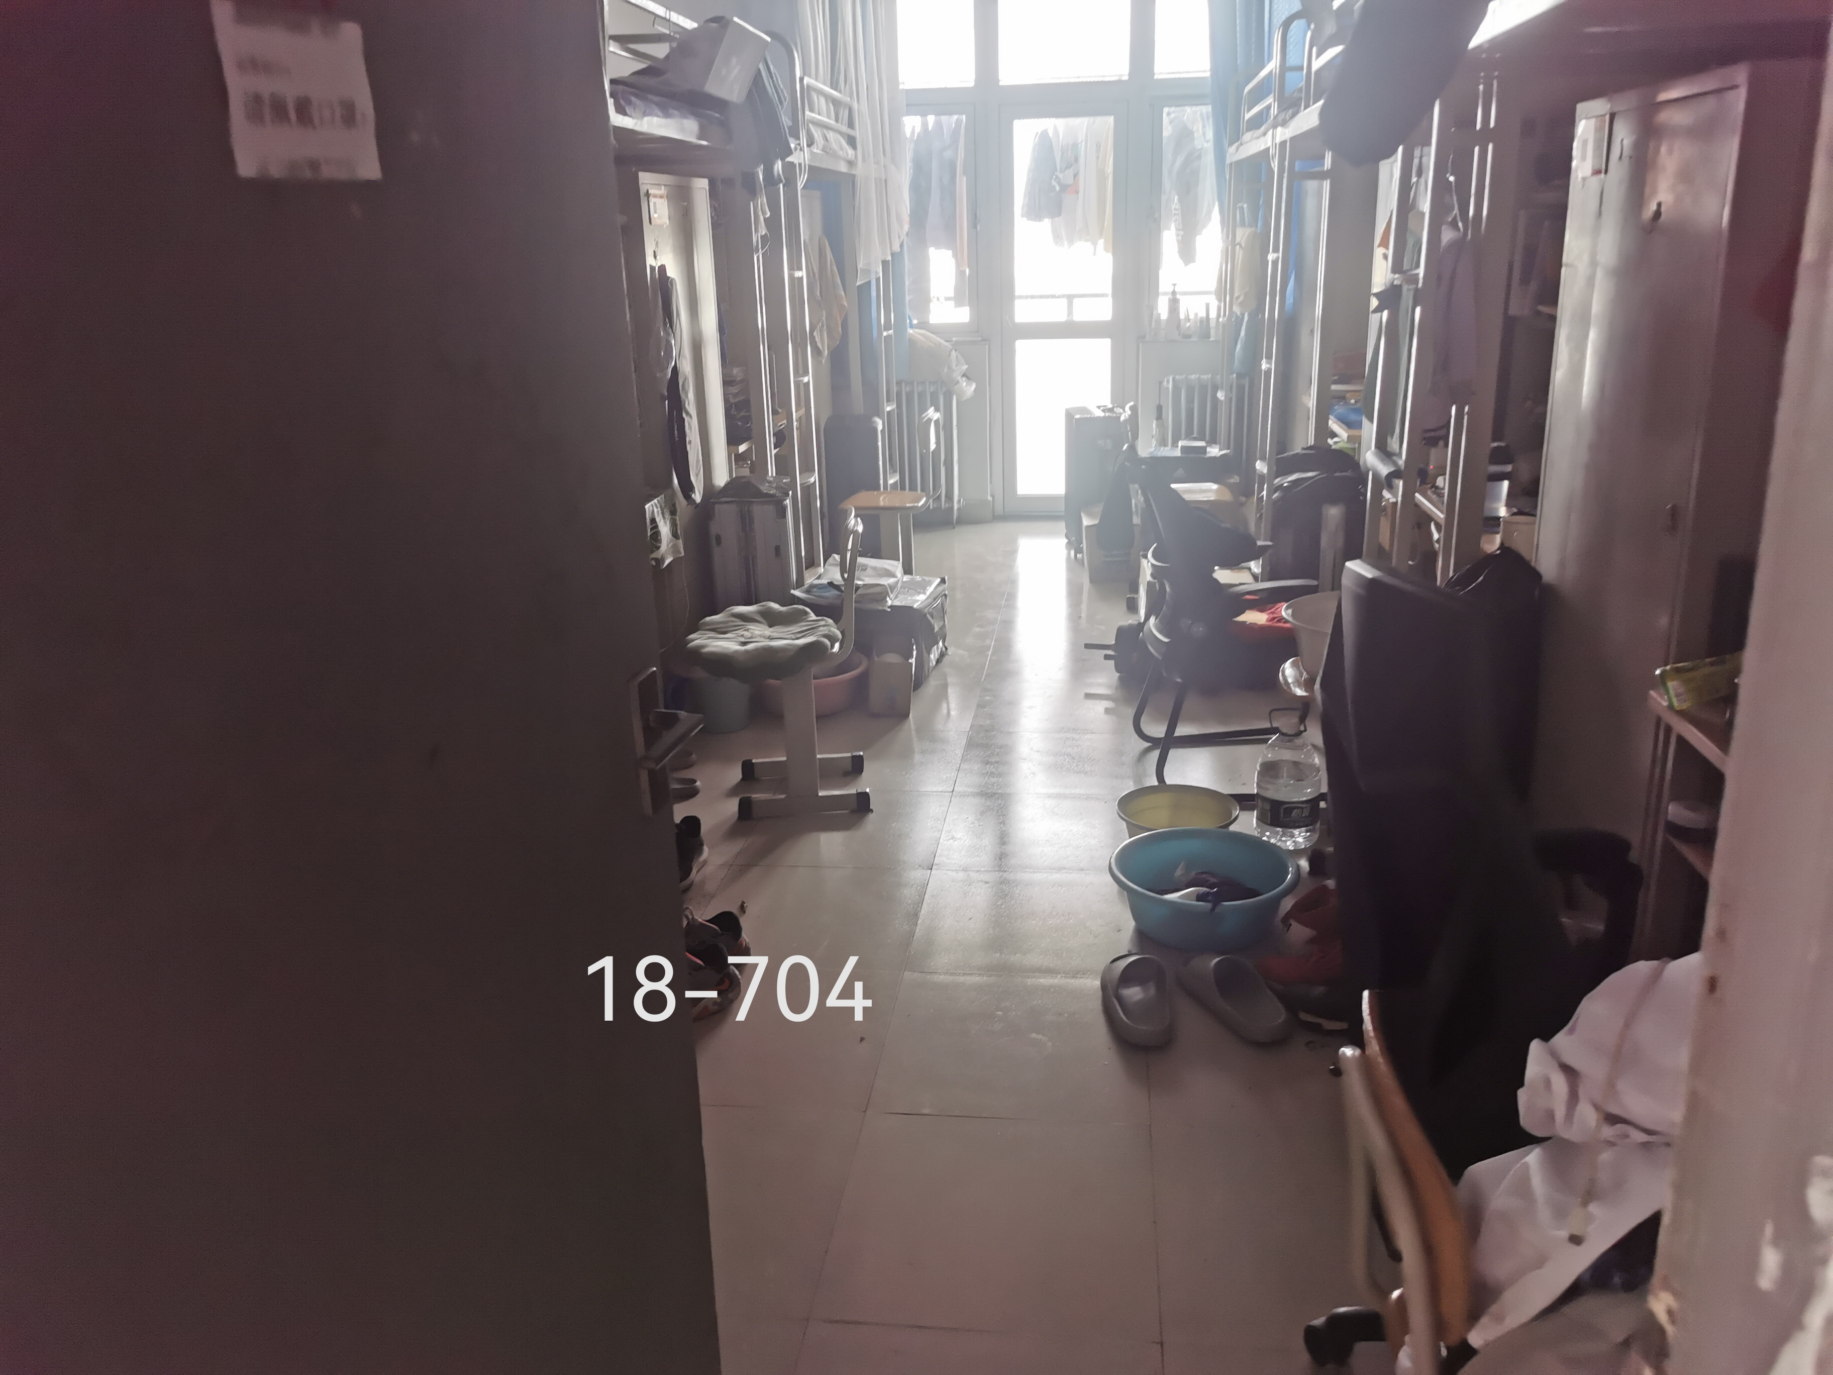
18-705 桌椅、书格摆放杂乱；
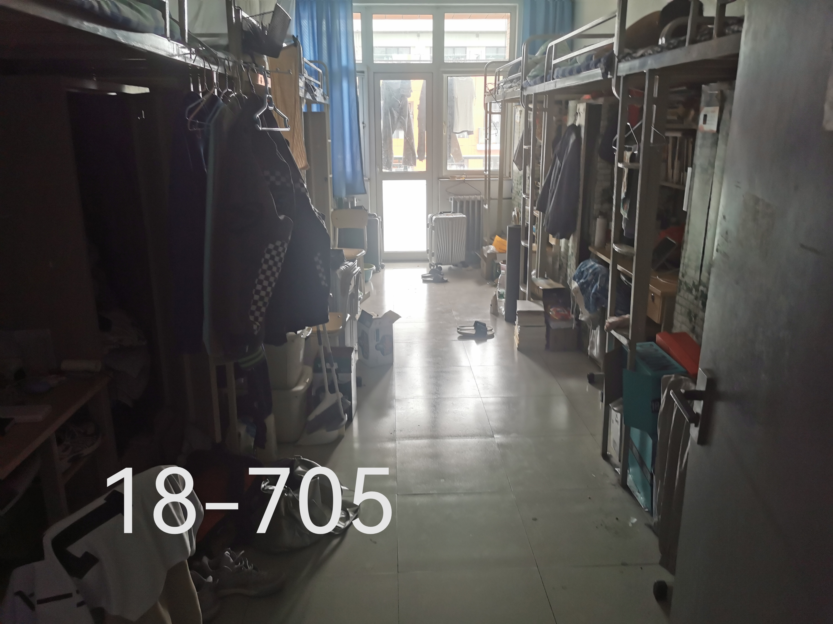
18-706 宿舍有异味；
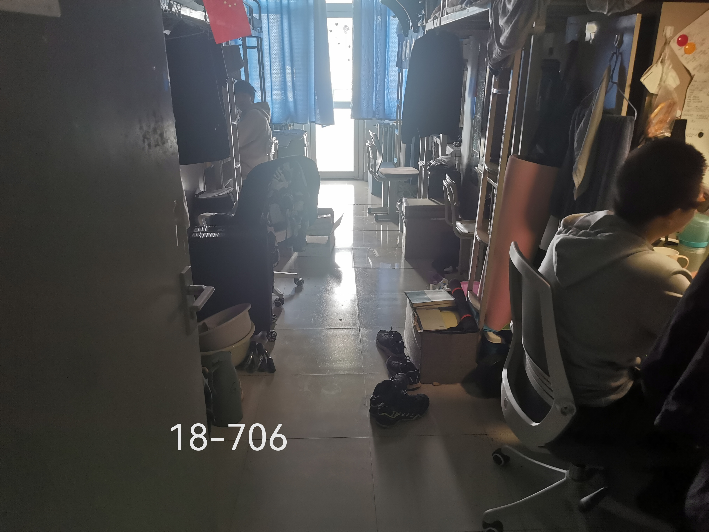
18-707 悬挂床帘；
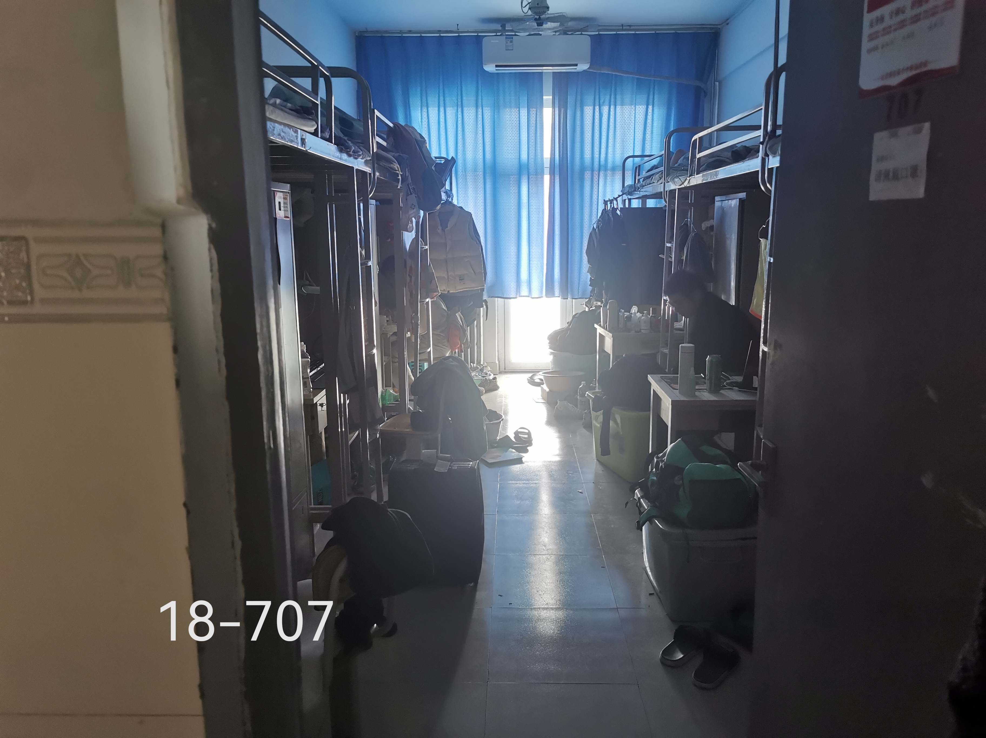
18-708 宿舍有异味；悬挂床帘；
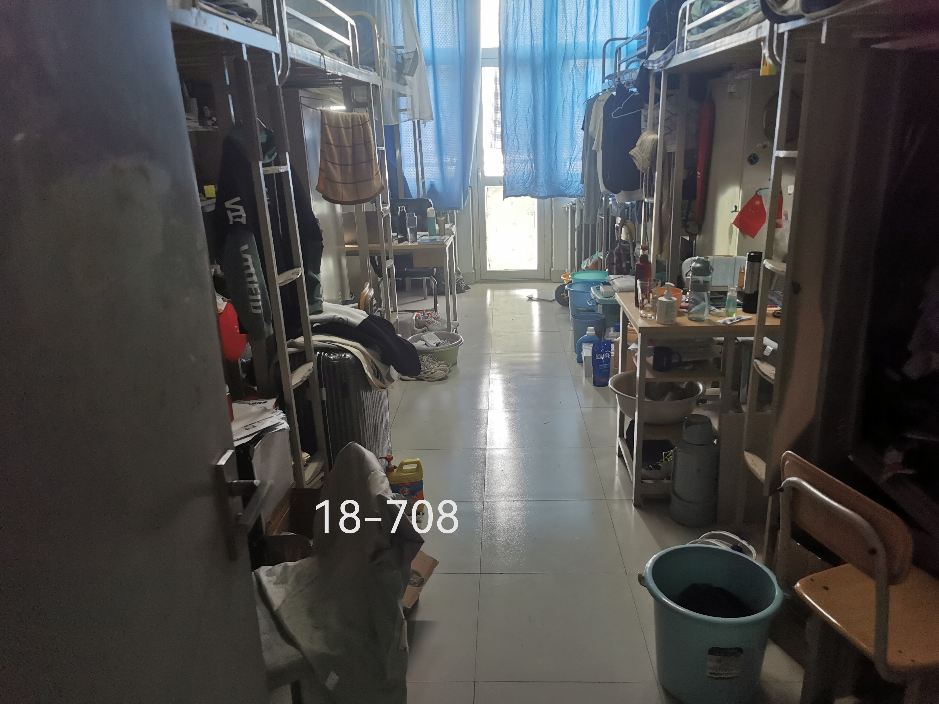
18-709 桌椅、书格摆放杂乱；地面不整洁；
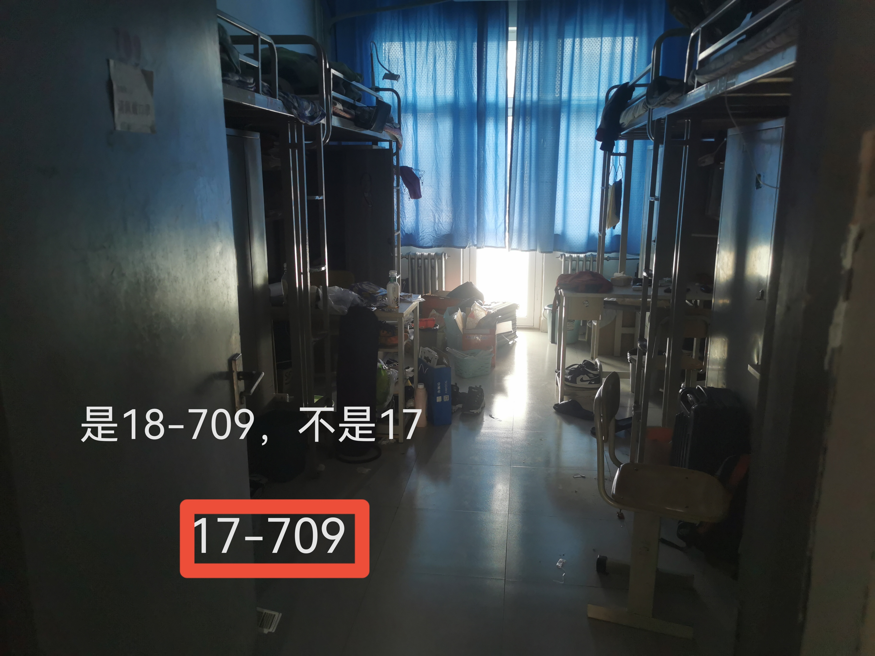
2020级女生宿舍
9421-2 桌椅、书格摆放杂乱；床铺较乱；
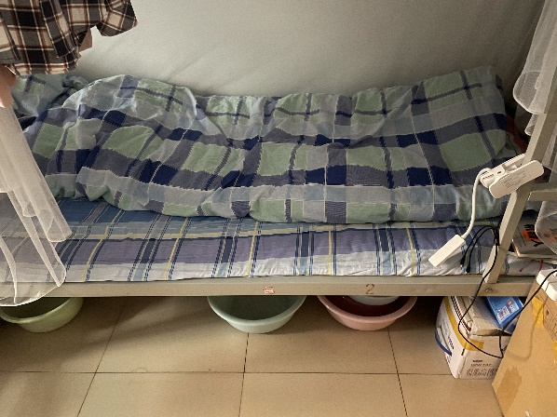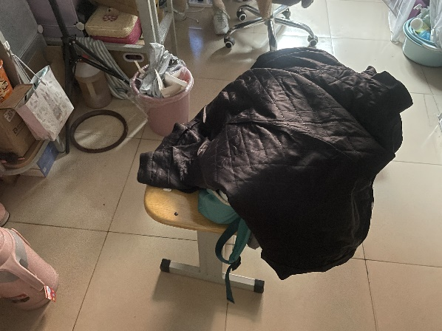
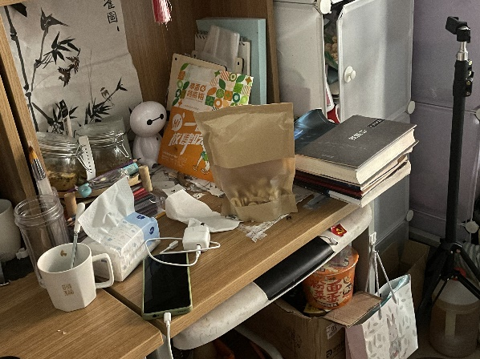
9422-1 宿舍有异味；桌椅、书格摆放杂乱；地面不整洁；床铺较乱；
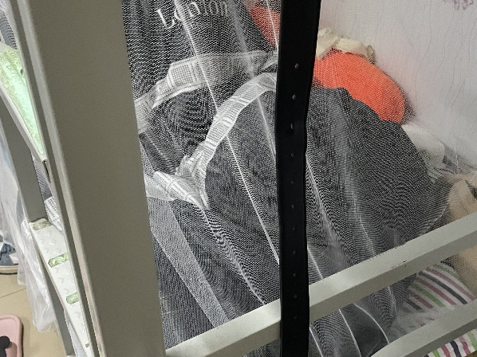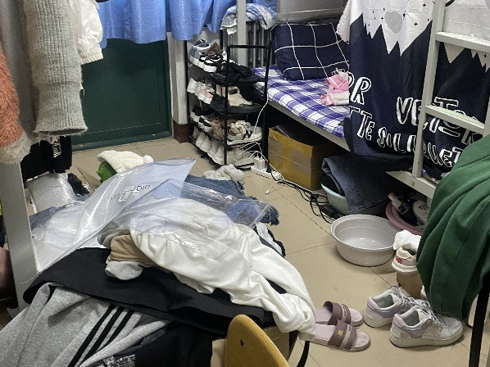
9422-2 悬挂床帘；
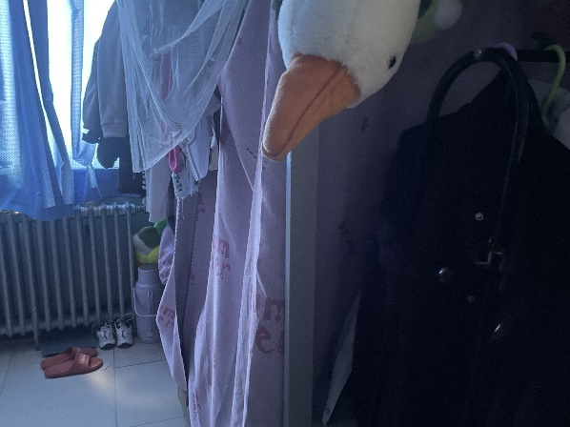
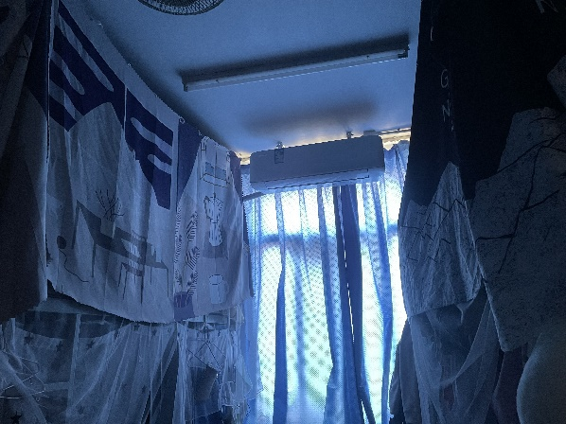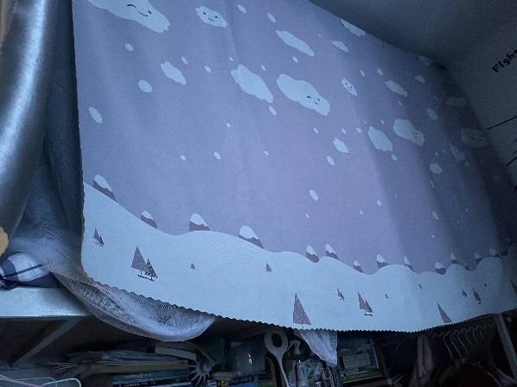
2020级男生宿舍
17-702 桌椅、书格摆放杂乱；垃圾不处理；
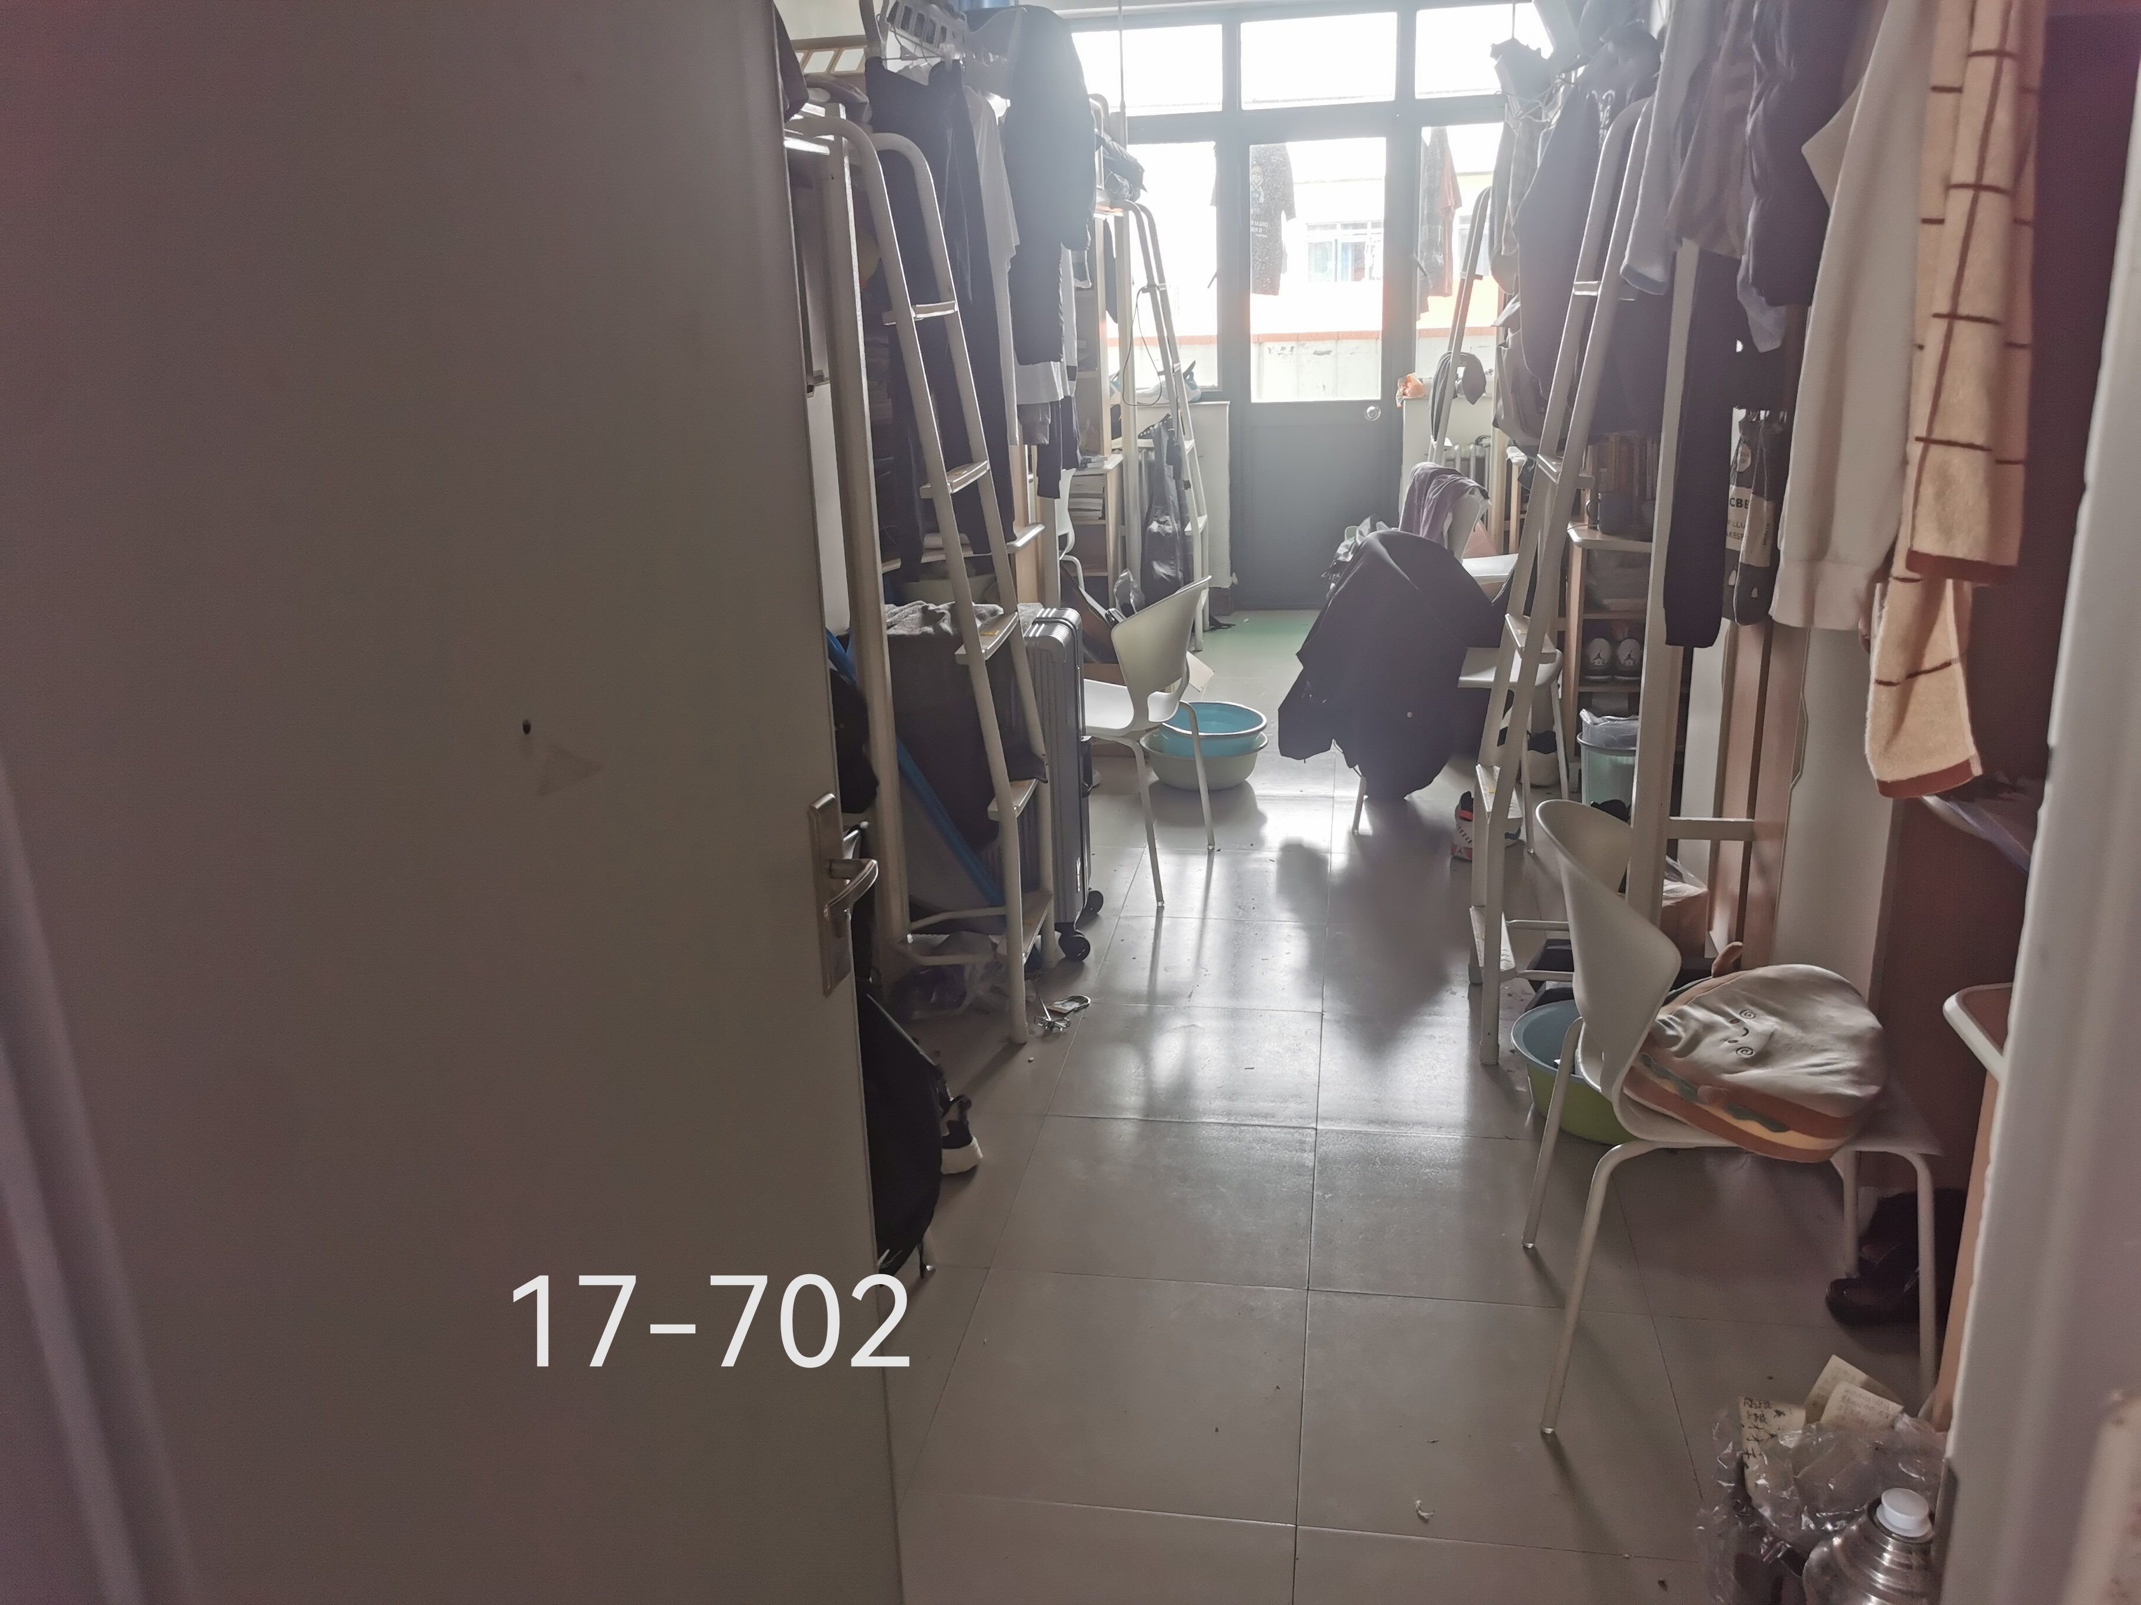
17-703 桌椅、书格摆放杂乱；悬挂床帘；床铺较乱；
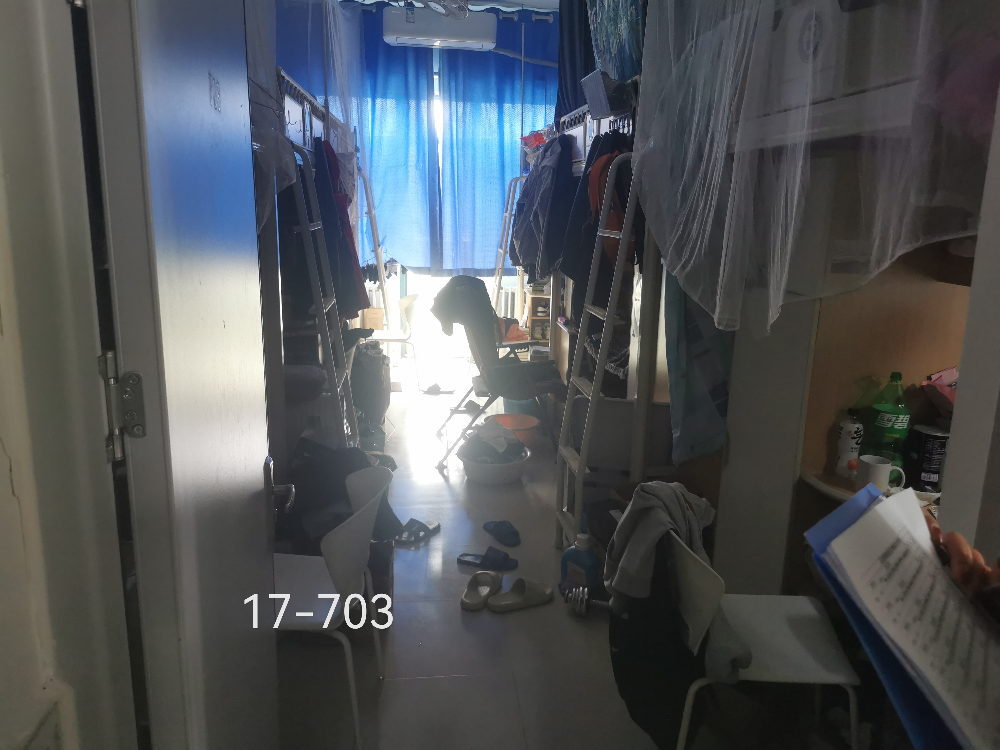
17-704 垃圾不处理；
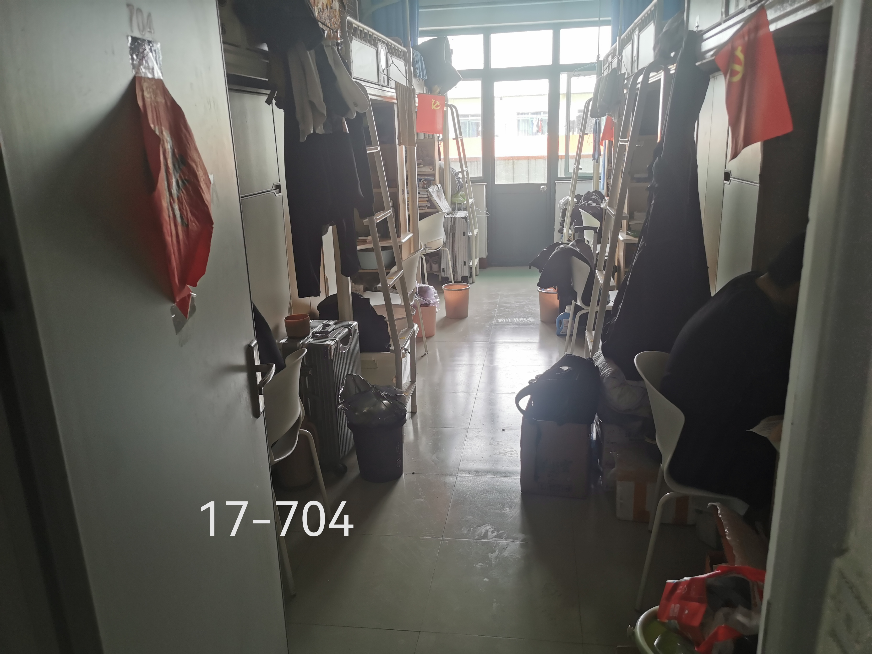
17-705 桌椅、书格摆放杂乱；垃圾不处理；床铺较乱；
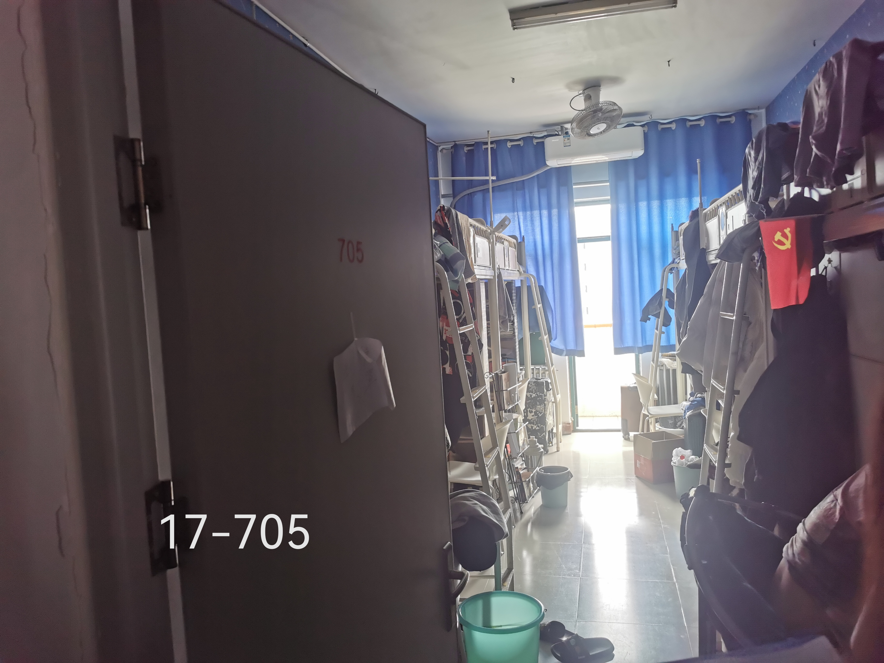
17-706 桌椅、书格摆放杂乱；床铺较乱；
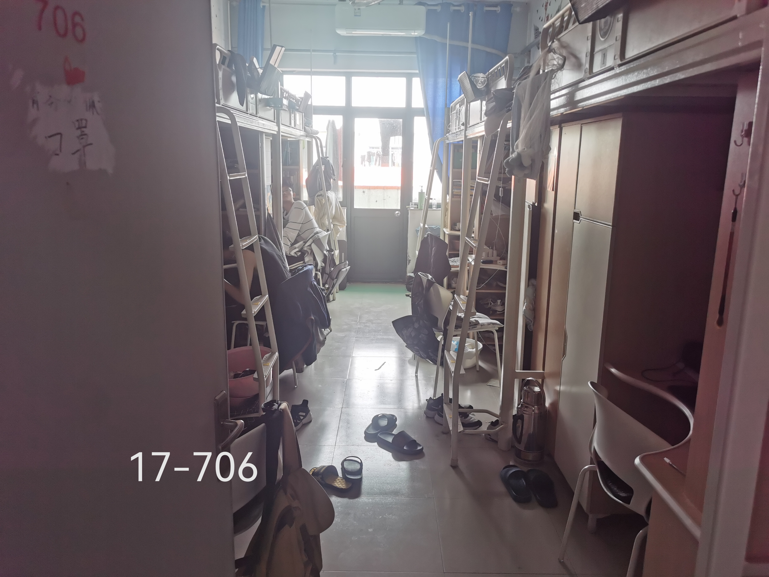
17-707 桌椅、书格摆放杂乱；地面不整洁；垃圾不处理；床铺较乱；
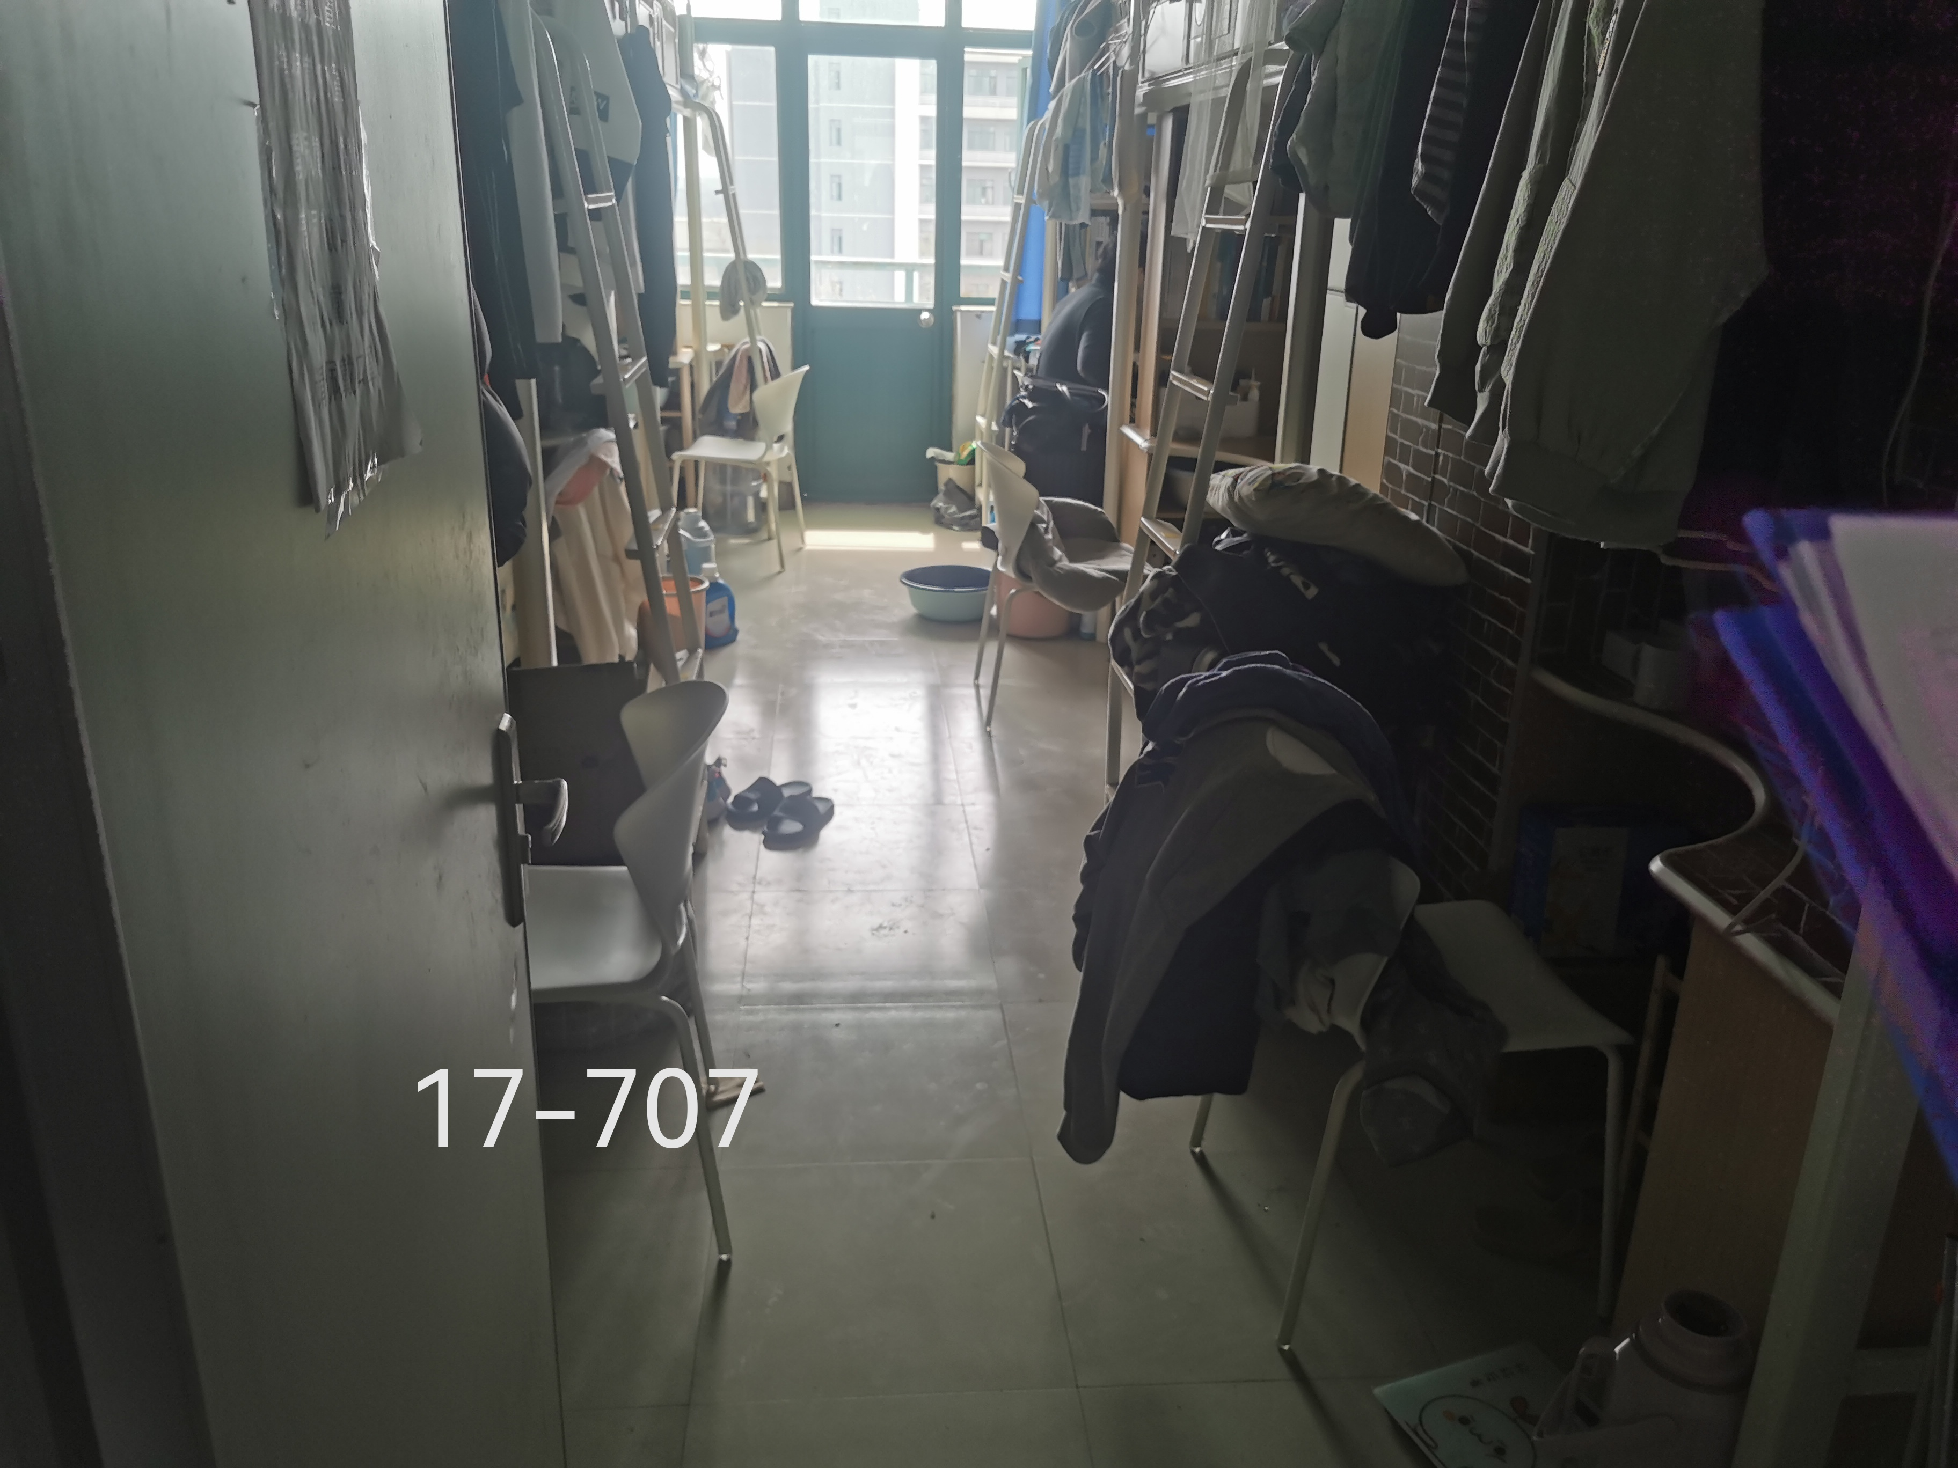
17-709 宿舍有异味；桌椅、书格摆放杂乱；垃圾不处理；悬挂床帘；
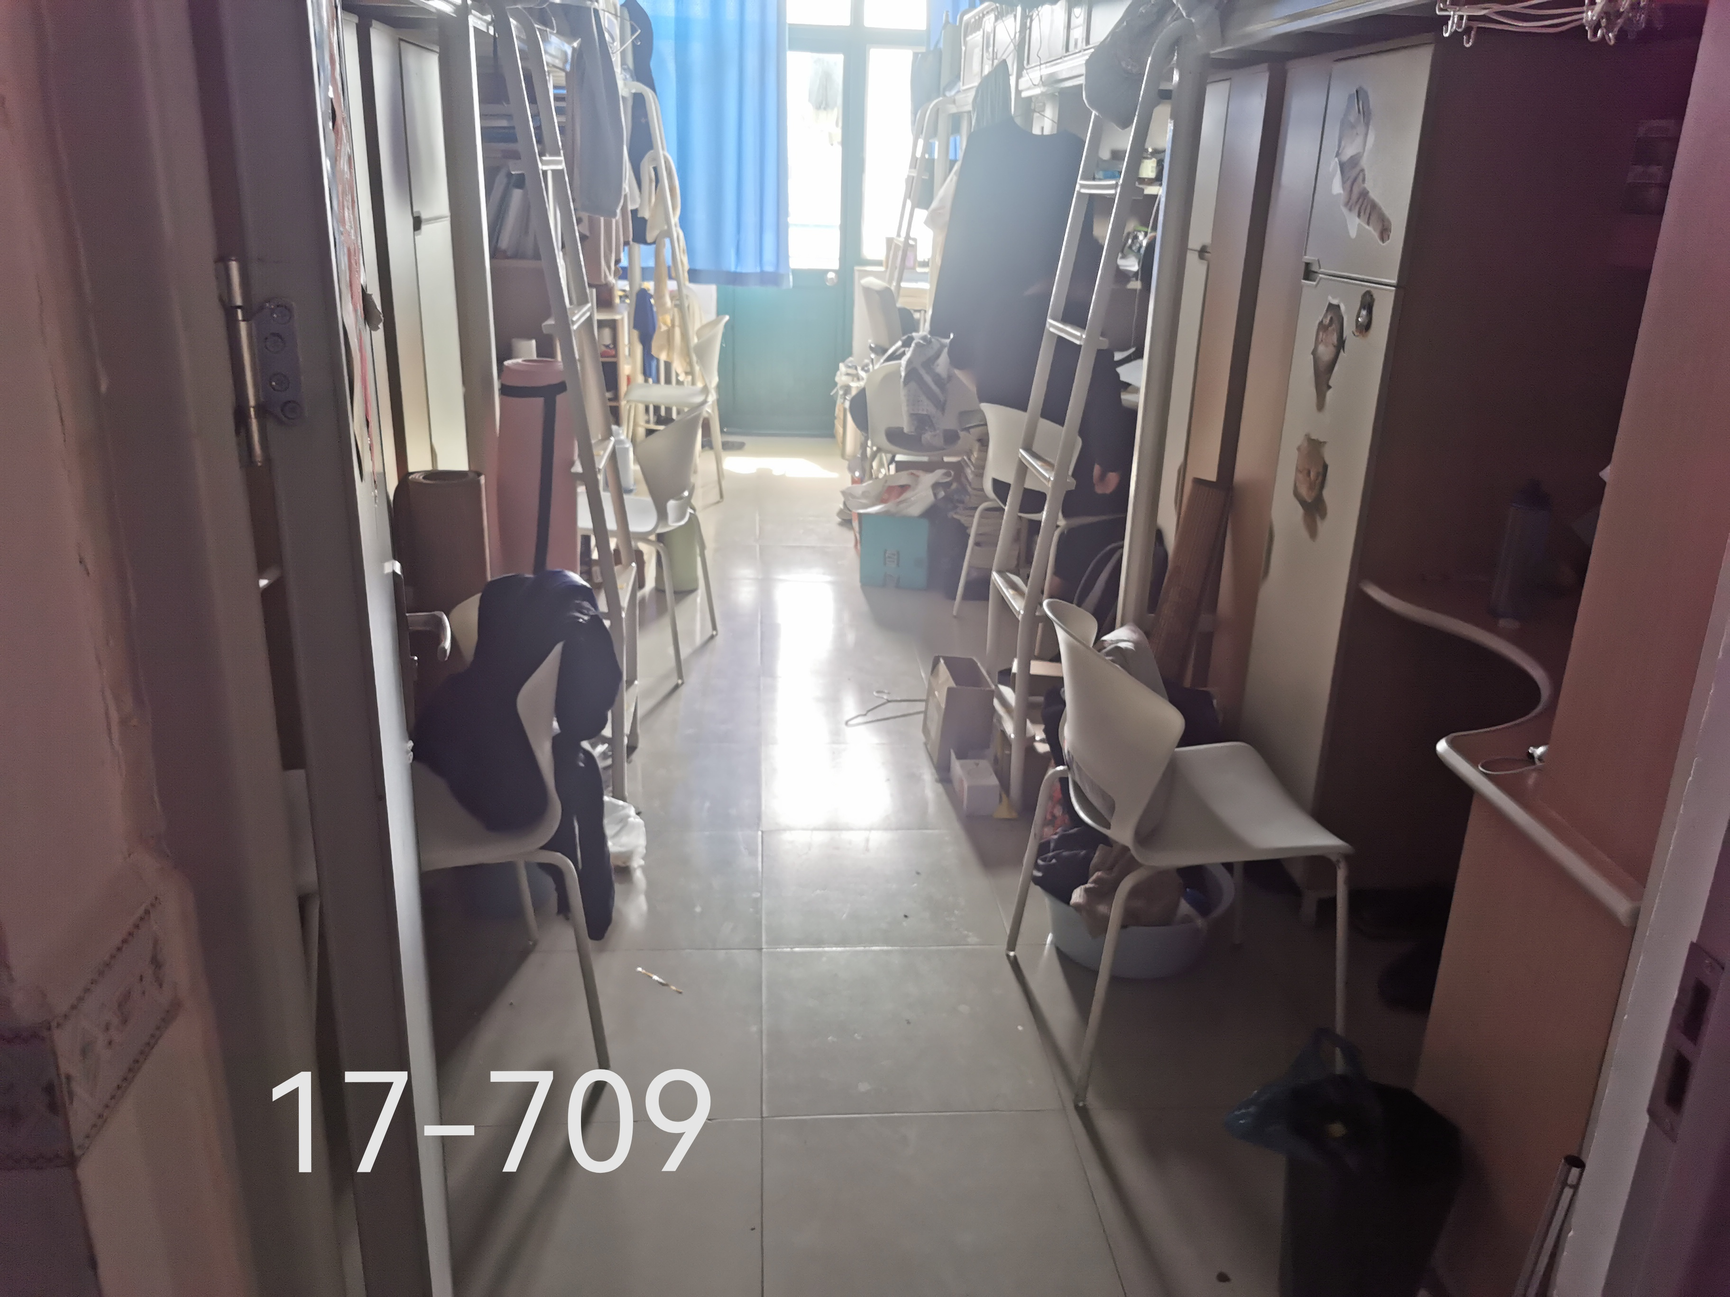
17-713 宿舍有异味；桌椅、书格摆放杂乱；地面不整洁；垃圾不处理；
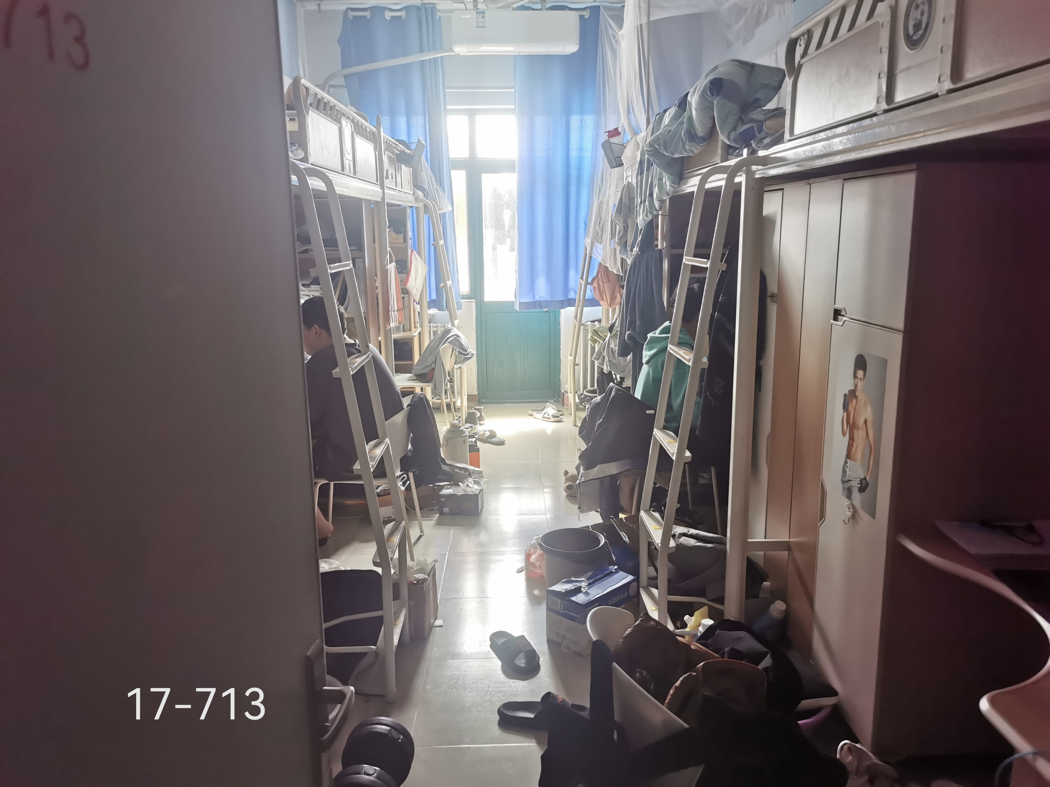
17-715 桌椅、书格摆放杂乱；
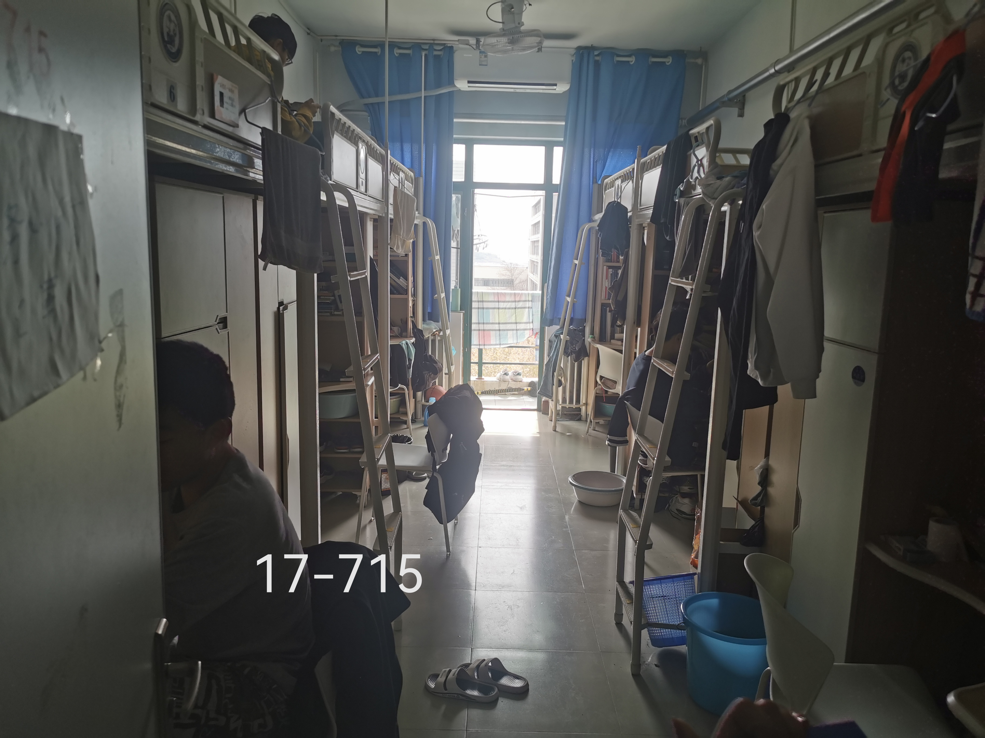
17-717 宿舍有异味；桌椅、书格摆放杂乱；垃圾不处理；床铺较乱；
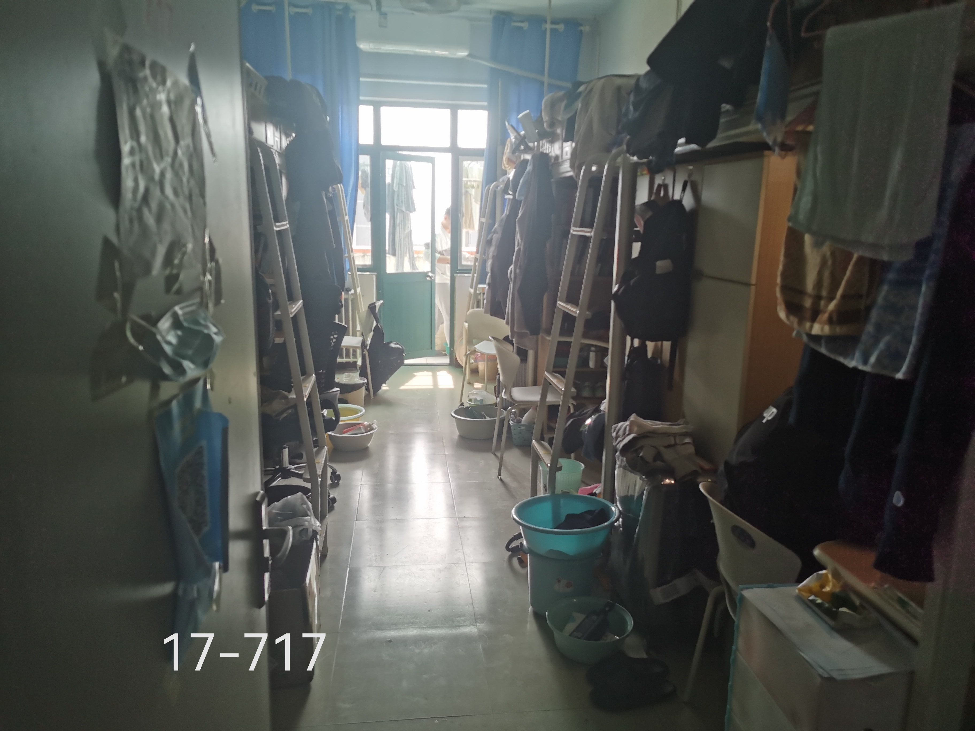
17-718 宿舍有异味；桌椅、书格摆放杂乱；床铺较乱；
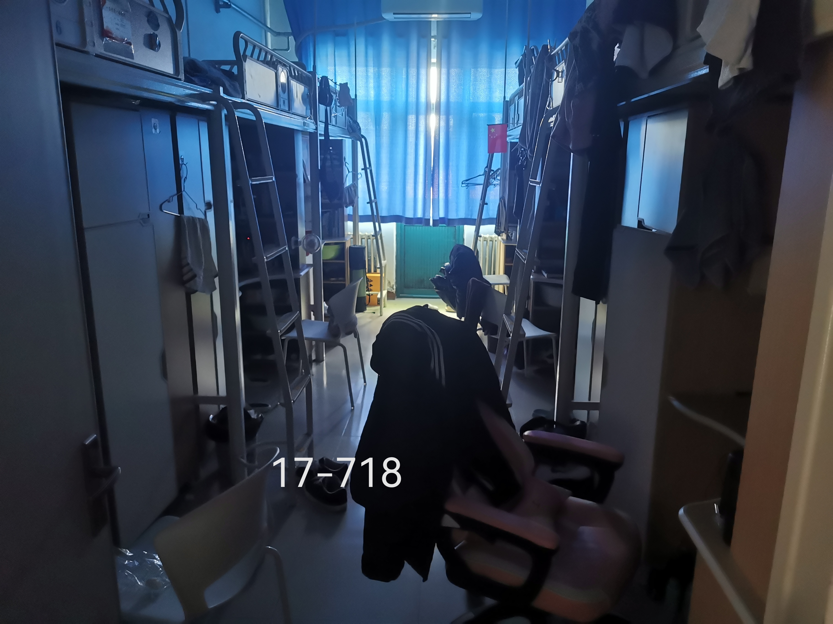
17-719 桌椅、书格摆放杂乱；垃圾不处理；悬挂床帘；
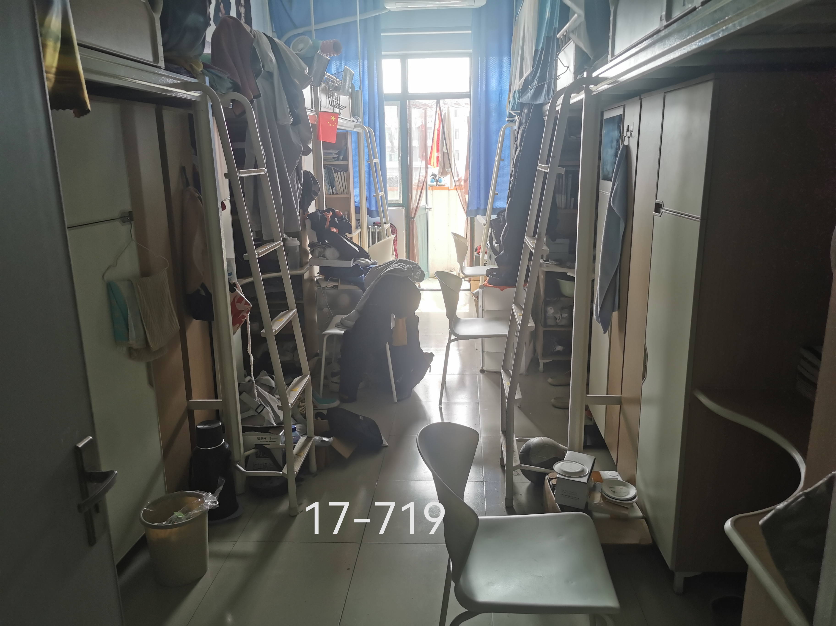
17-720 桌椅、书格摆放杂乱；地面不整洁；垃圾不处理；悬挂床帘；
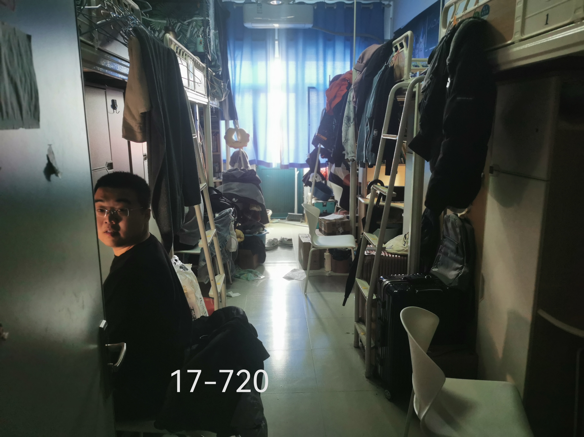
17-721 宿舍有异味；床铺较乱；
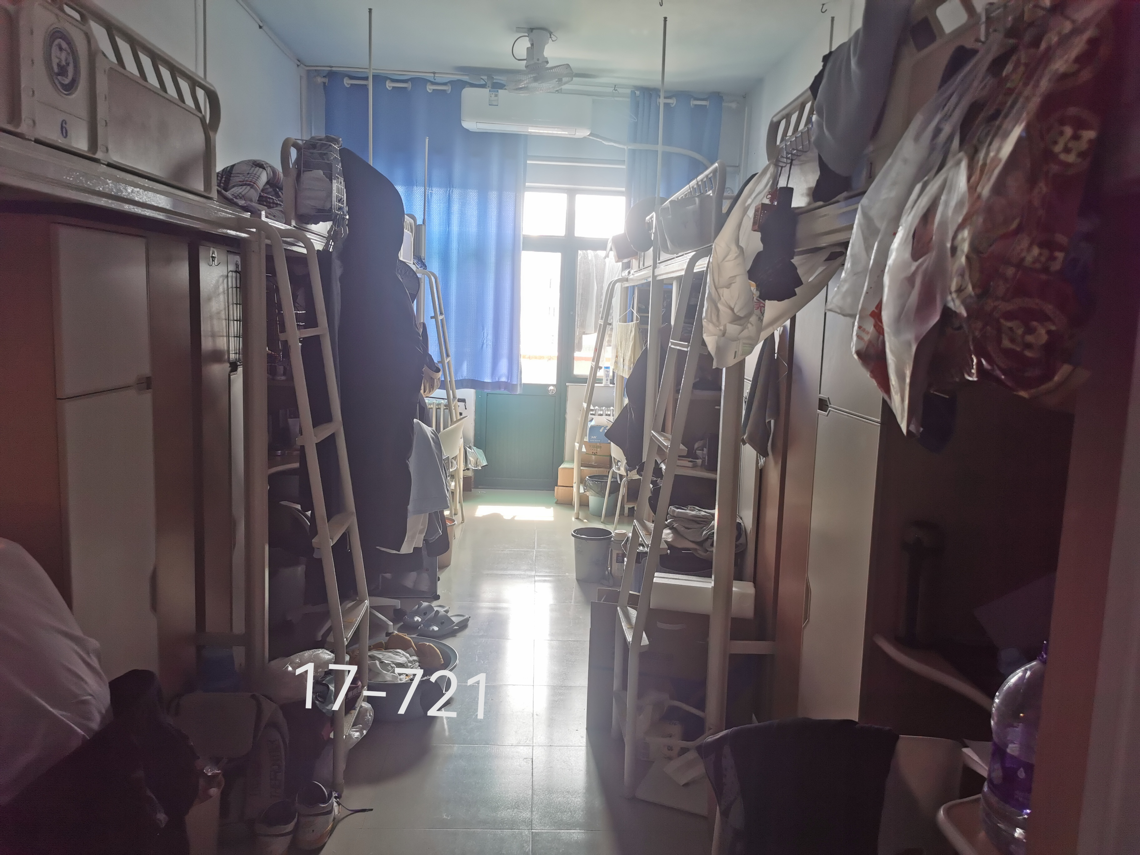
17-722 桌椅、书格摆放杂乱；地面不整洁；垃圾不处理；悬挂床帘；
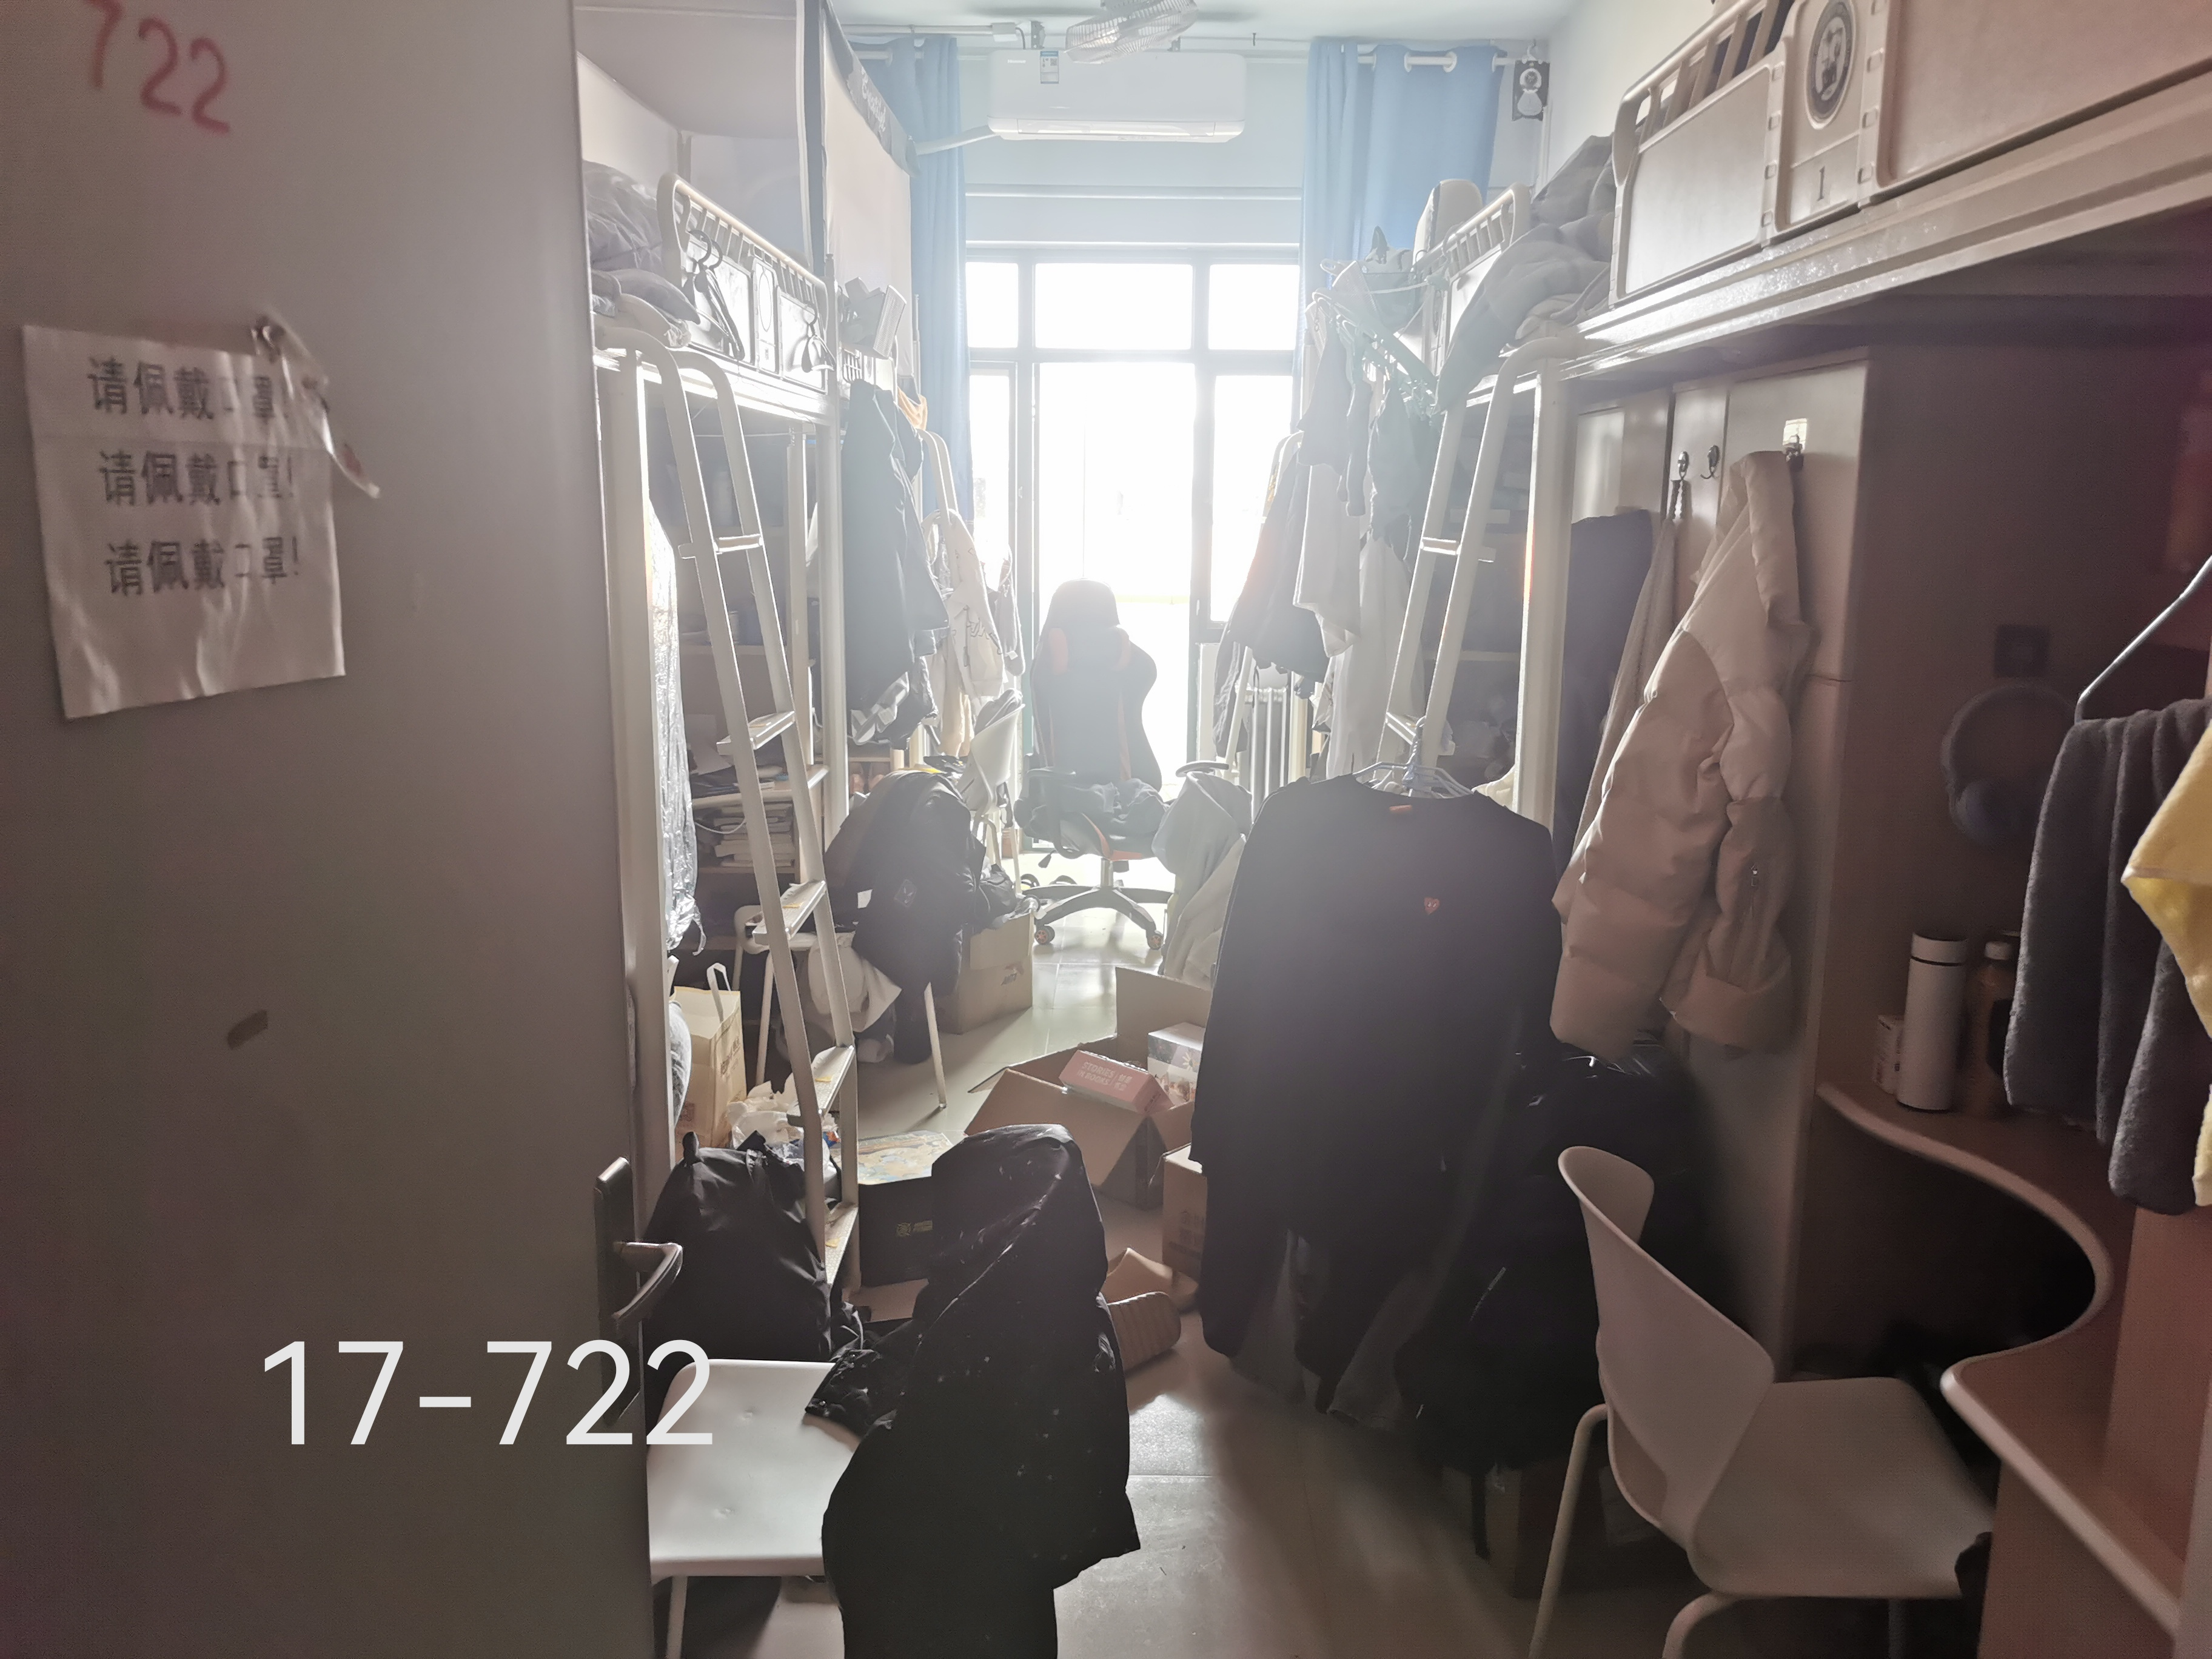
2021级女生宿舍
9451-1 床铺较乱；
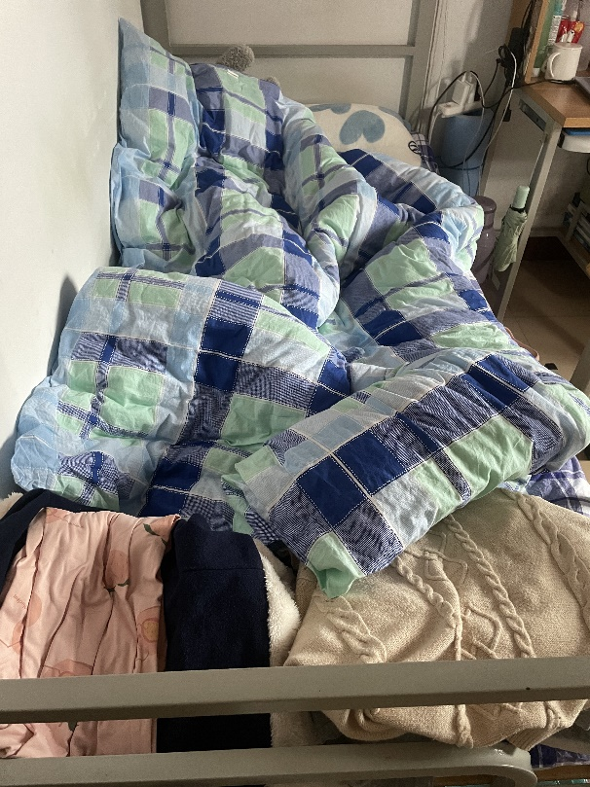
9451-2 宿舍有异味；桌椅、书格摆放杂乱；悬挂床帘；
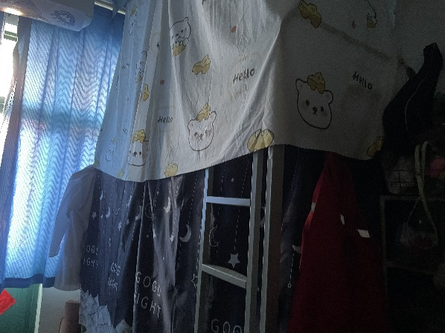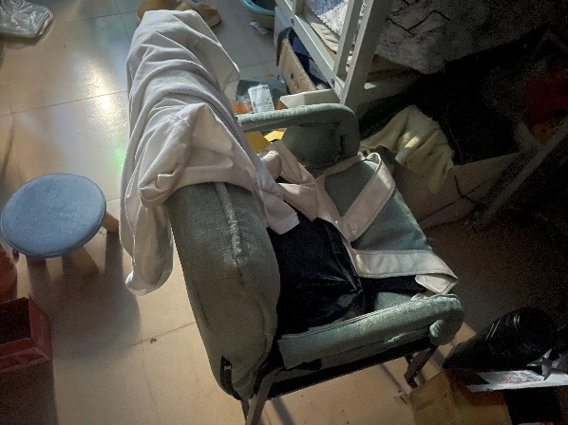
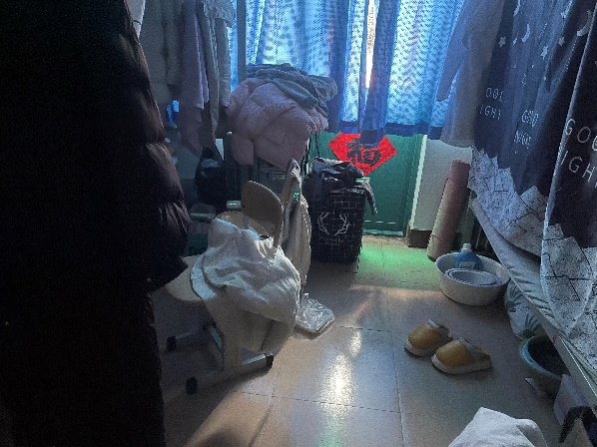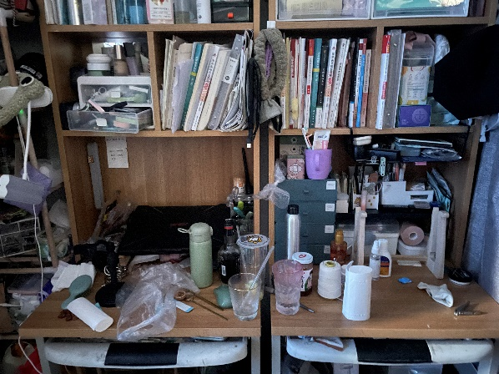
9452-1 桌椅、书格摆放杂乱；床铺较乱；
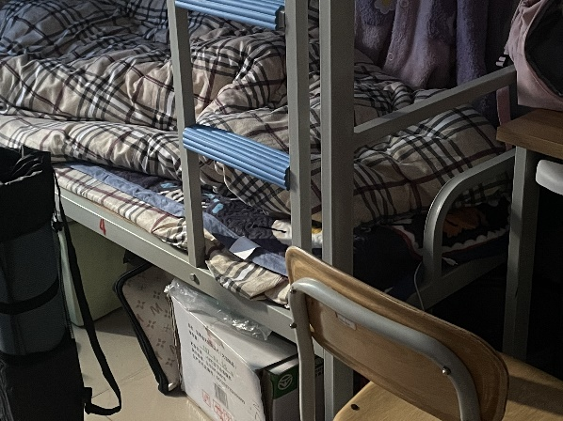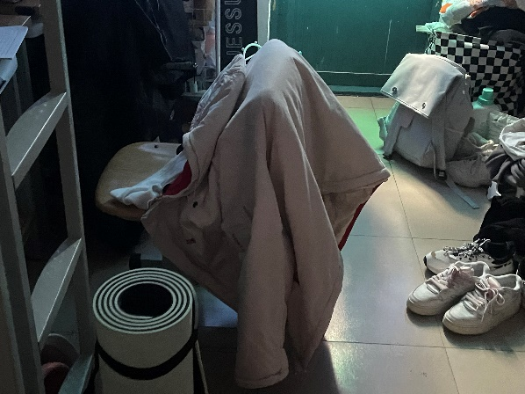
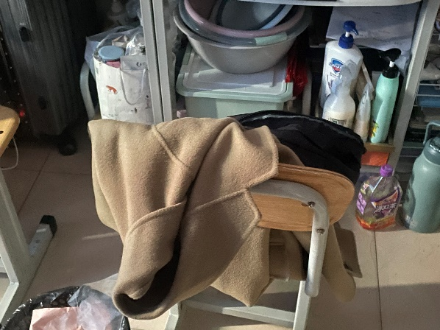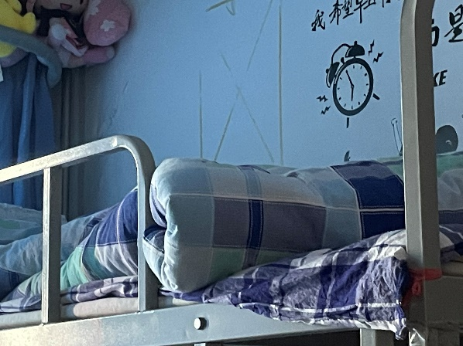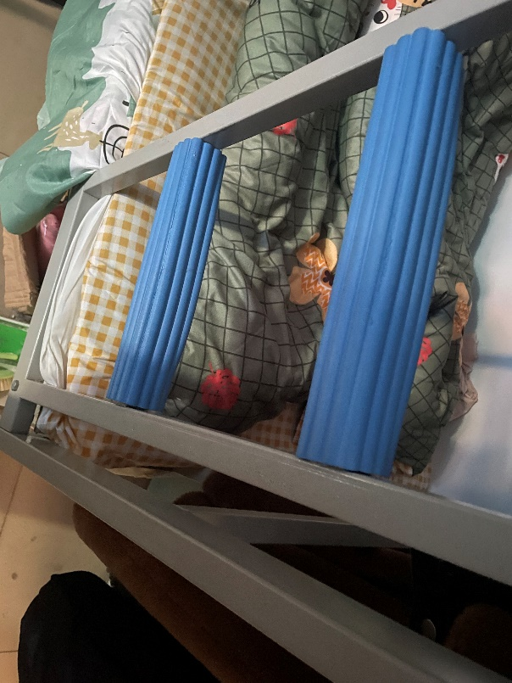
9452-2 桌椅、书格摆放杂乱；悬挂床帘；
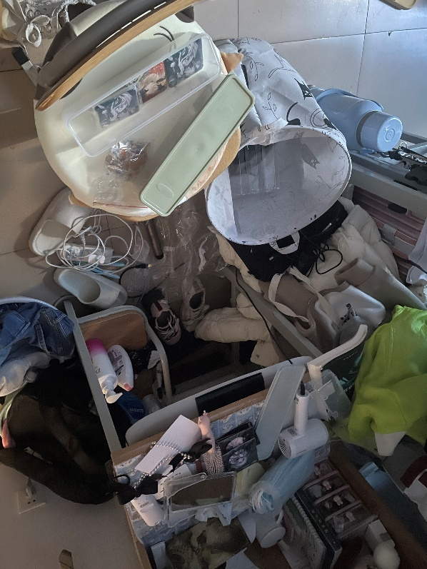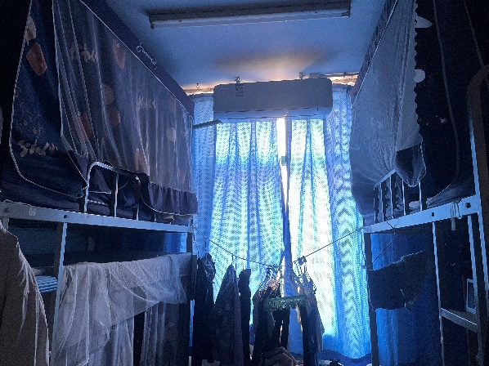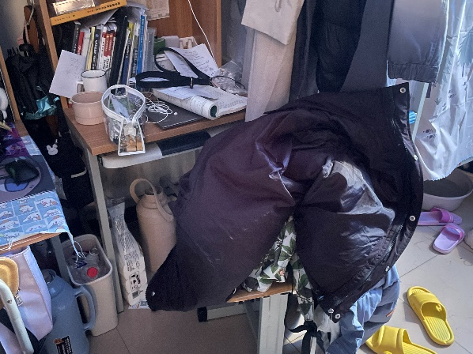

2021级男生宿舍
12-504 垃圾不处理；
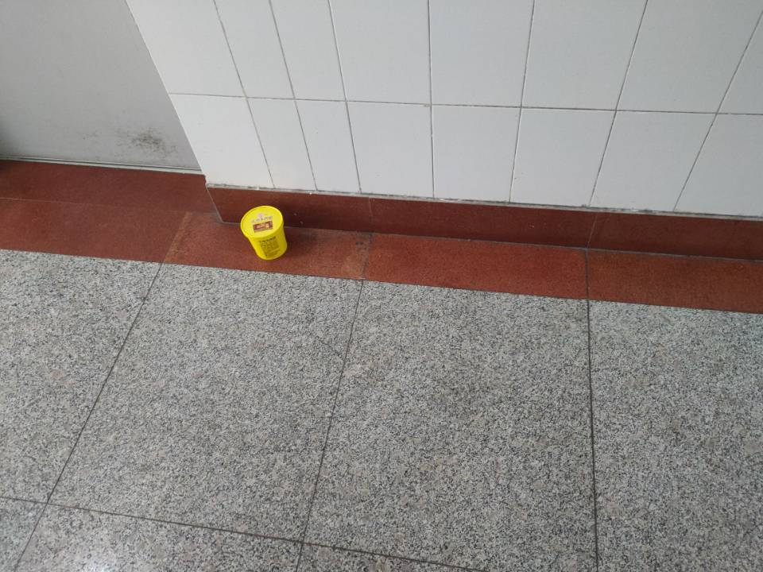
12-505 无
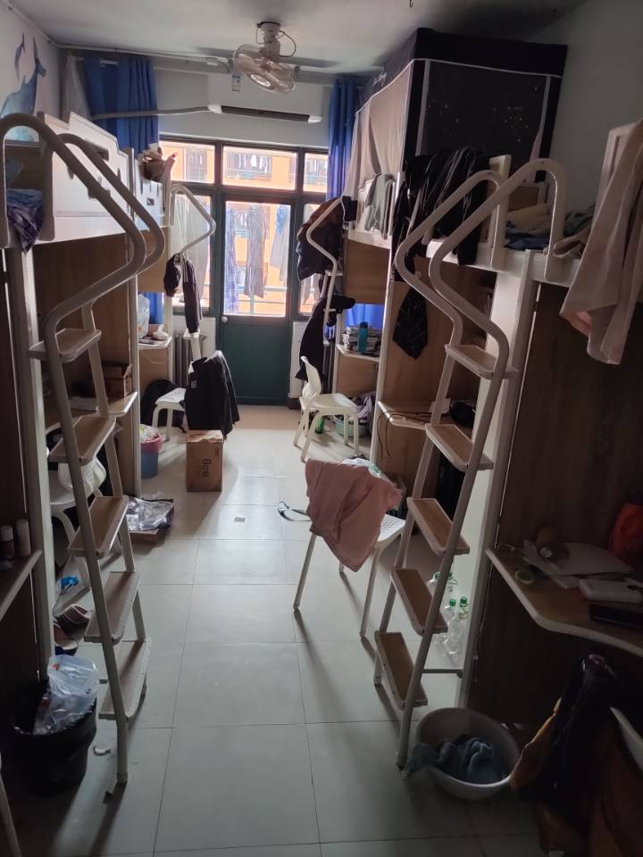
12-506 垃圾不处理；
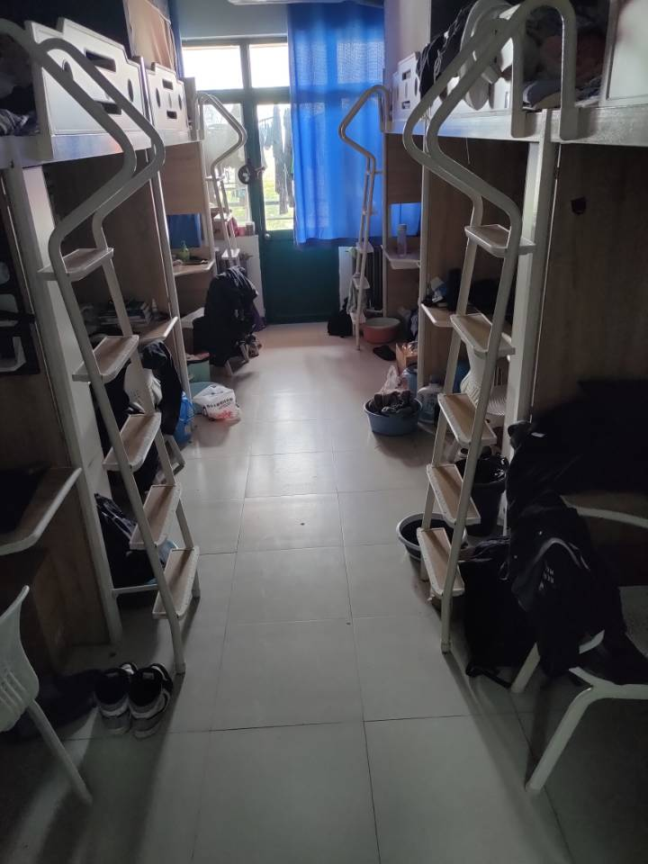
12-507 垃圾不处理；贴画低俗；悬挂床帘；
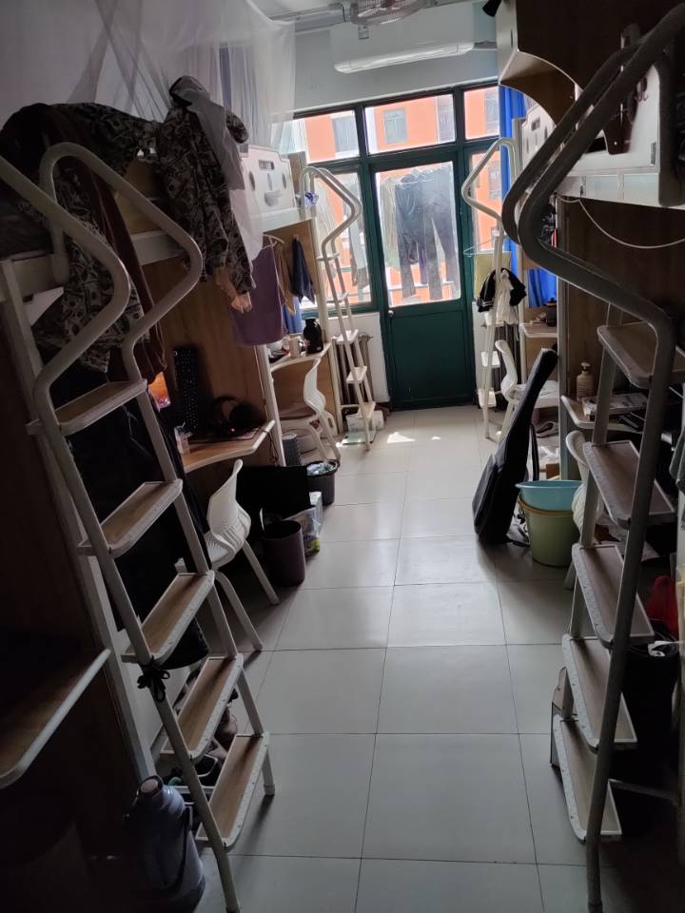
12-509 宿舍有异味；悬挂床帘；
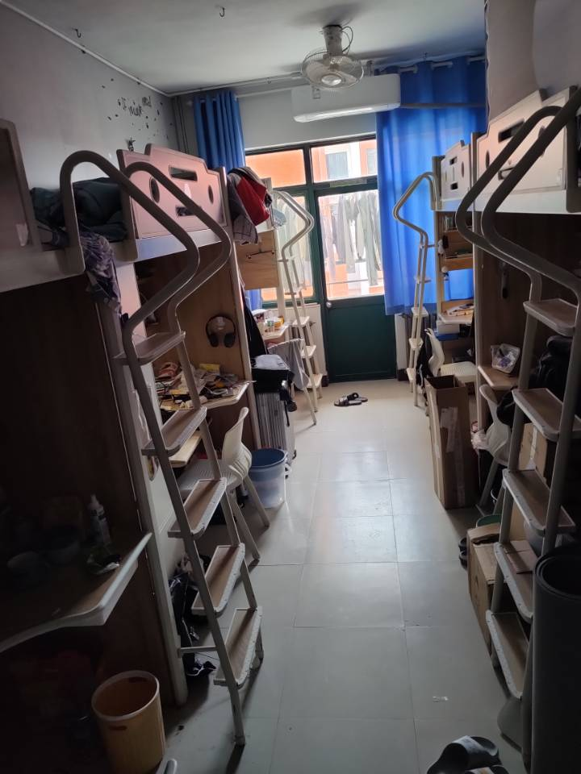
12-513 宿舍有异味；桌椅、书格摆放杂乱；贴画低俗；悬挂床帘；
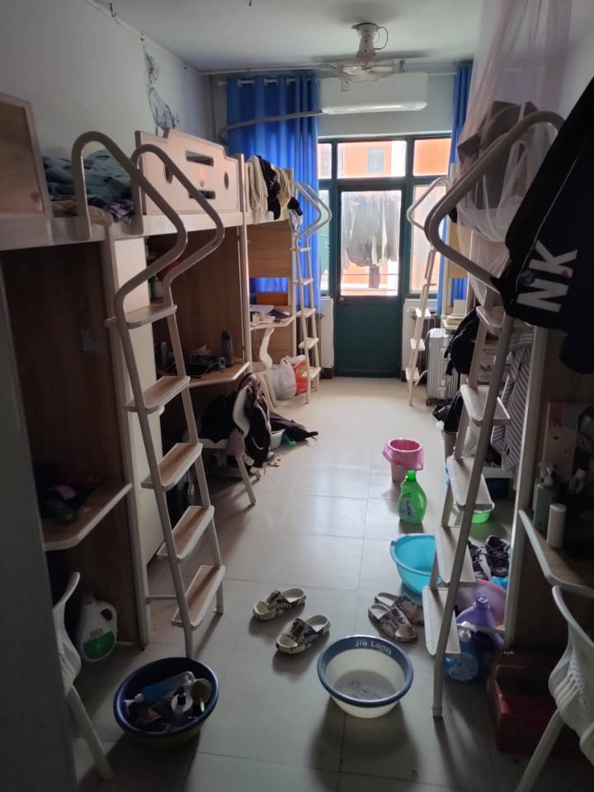
12-515 宿舍有异味；桌椅、书格摆放杂乱；贴画低俗；

12-517 无
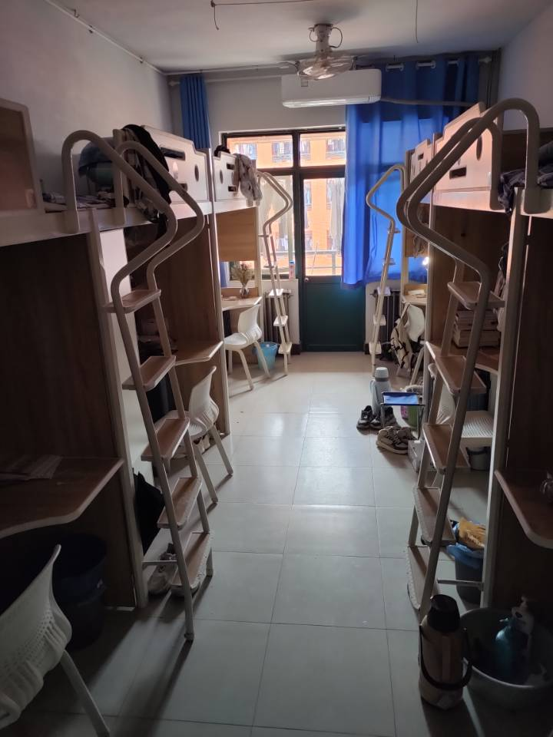
12-518 垃圾不处理
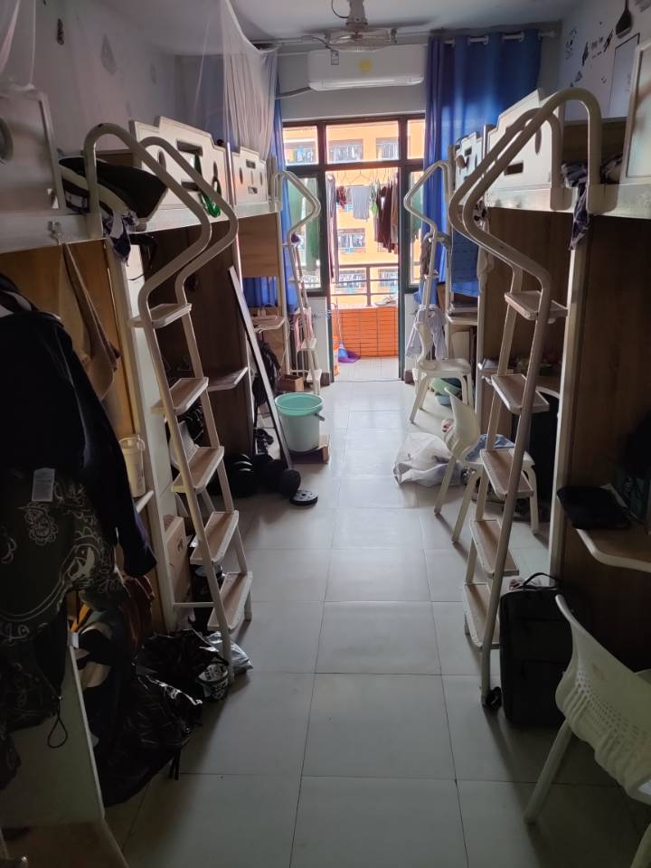
12-519 垃圾不处理；
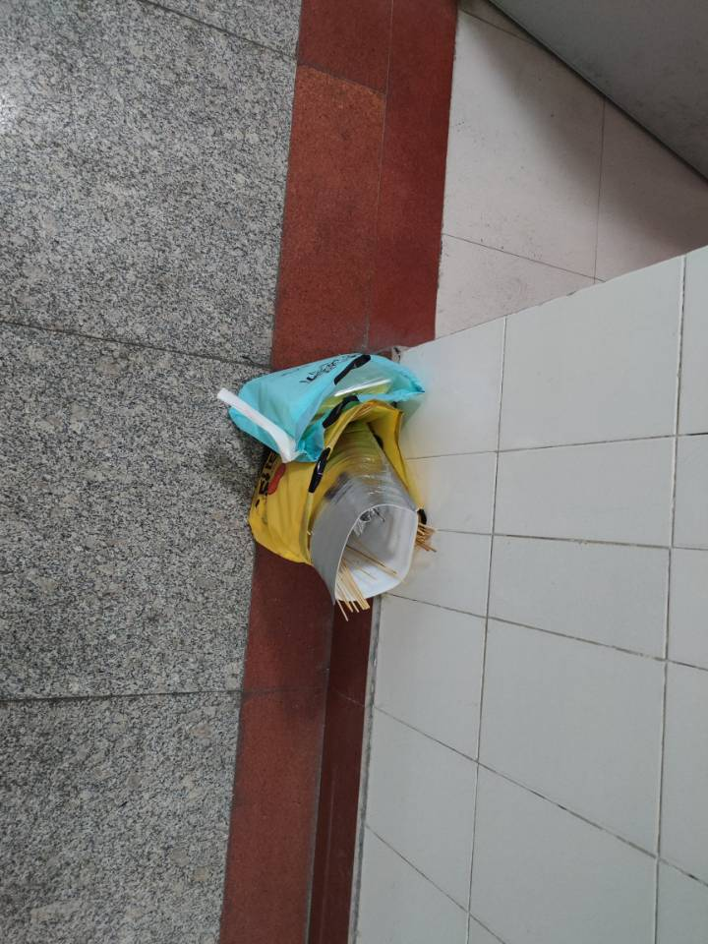
12-520 垃圾不处理；
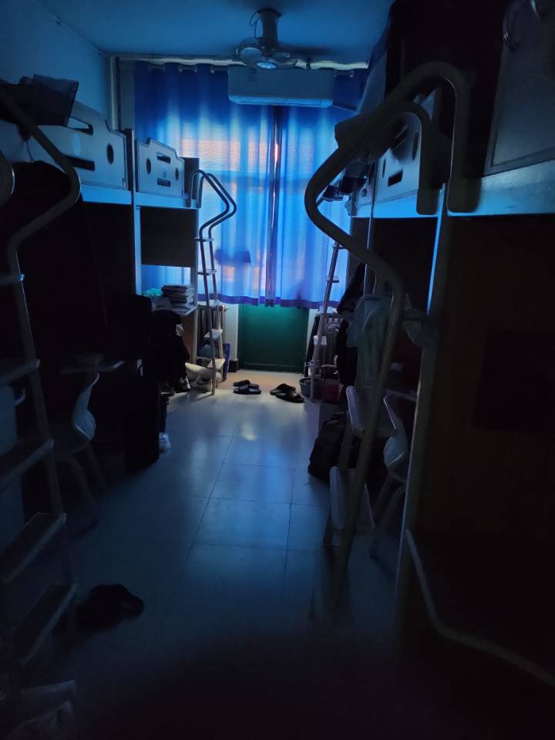
12-521 垃圾不处理；
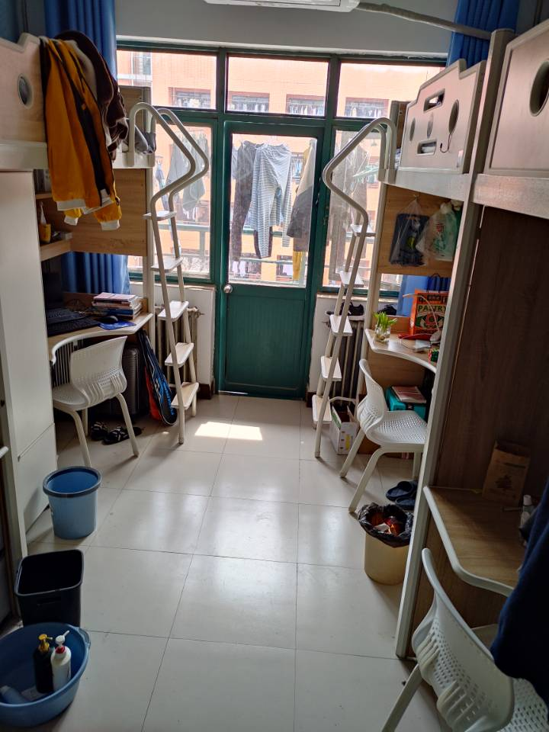
2022级男生宿舍
11-626 锁门
11-627 桌椅、书格摆放杂乱；垃圾不处理；
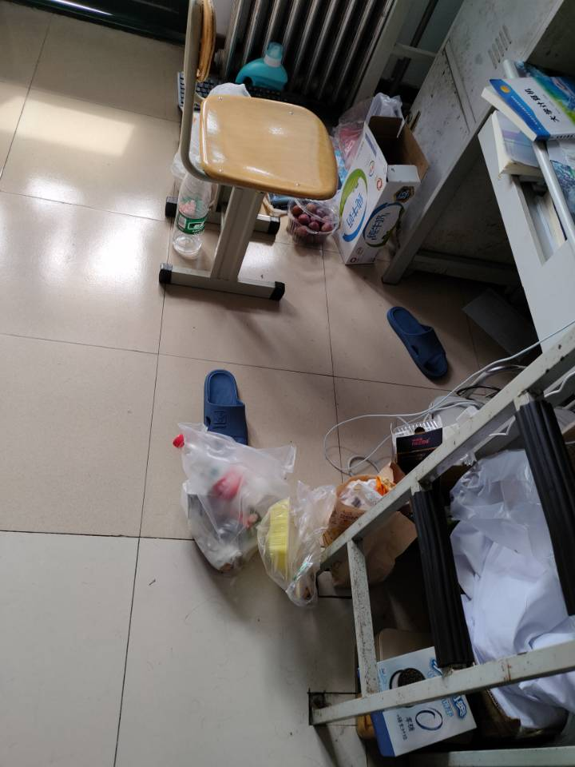
11-629 锁门
11-638 垃圾不处理；
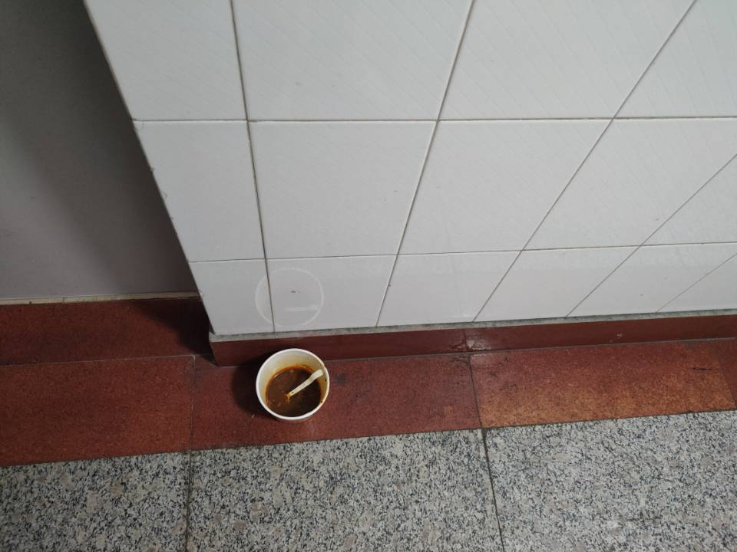
11-639 地面不整洁；垃圾不处理；
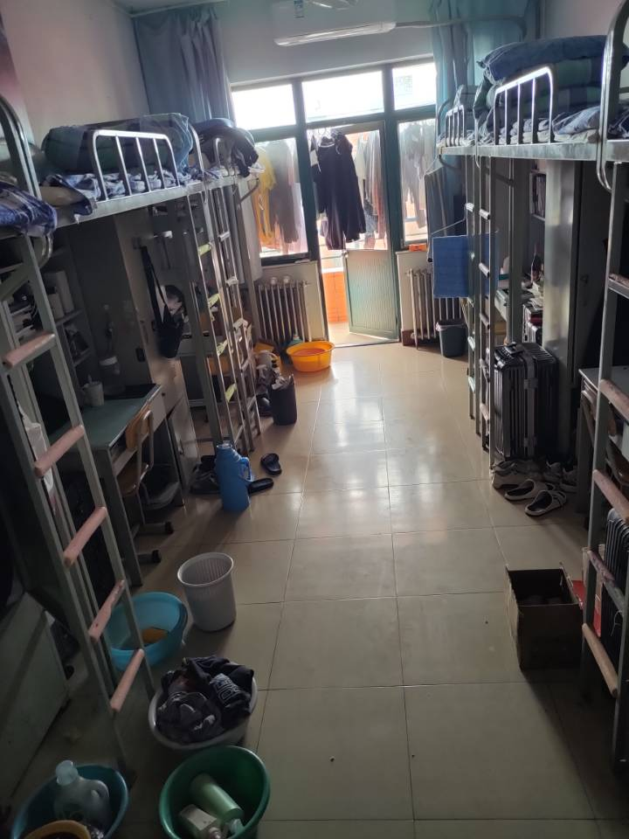
11-640 锁门
11-641 垃圾不处理
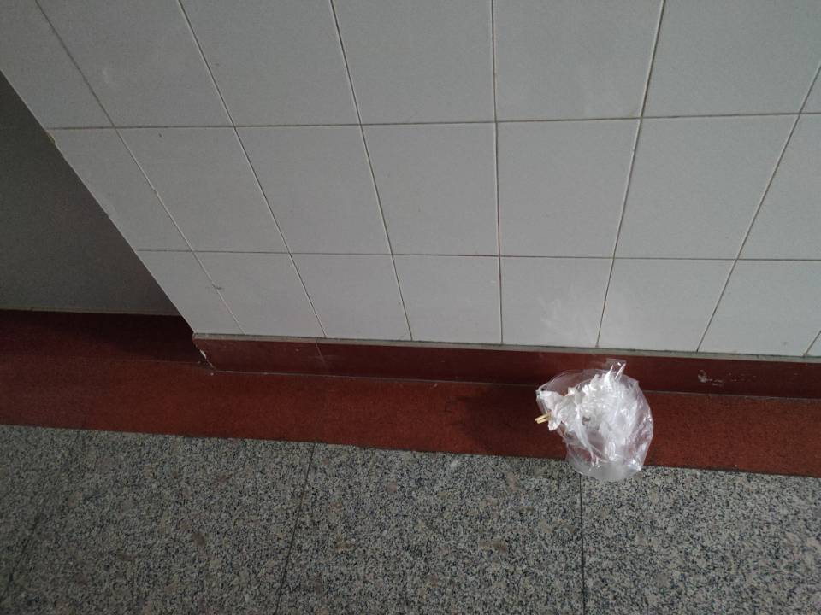
11-642 宿舍有异味；桌椅、书格摆放杂乱；地面不整洁；垃圾不处理；
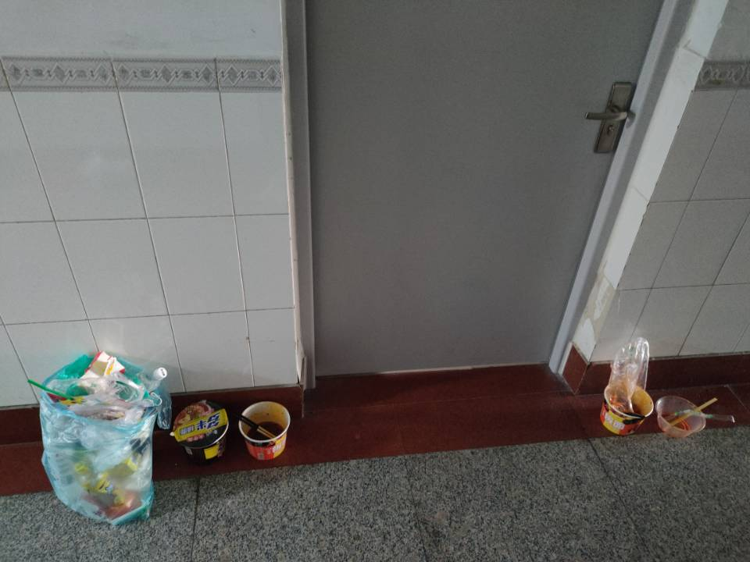
11-643 宿舍有异味
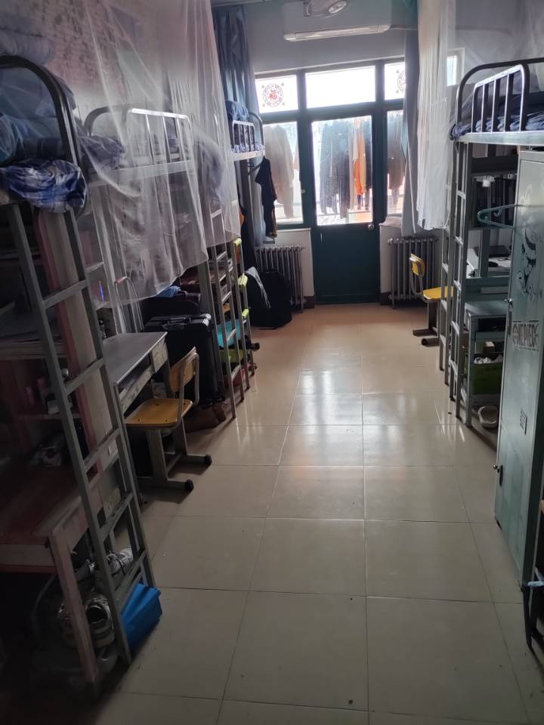
11-644 锁门
11-645 宿舍有异味；桌椅、书格摆放杂乱；地面不整洁；垃圾不处理；床铺较乱；
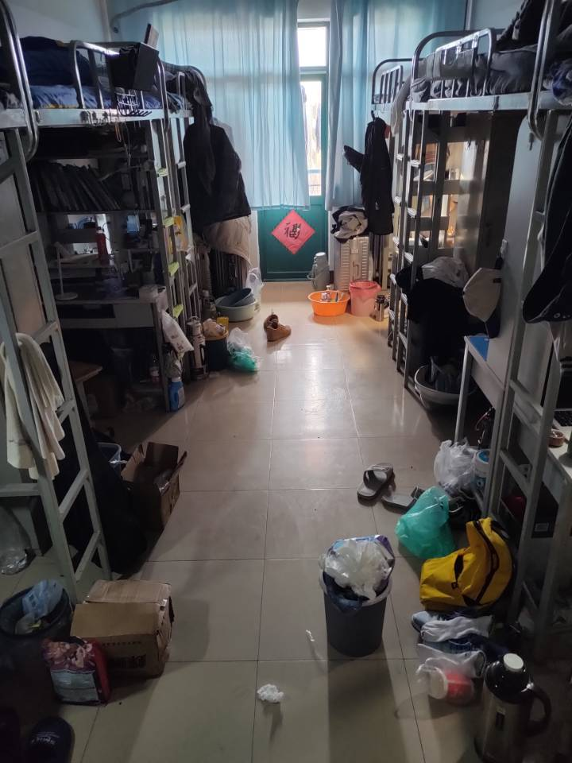
11-647 无
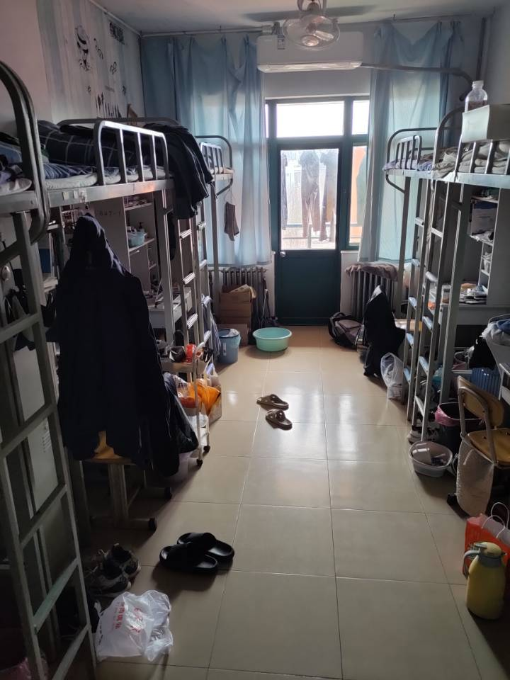
11-649 锁门
11-651 宿舍有异味；
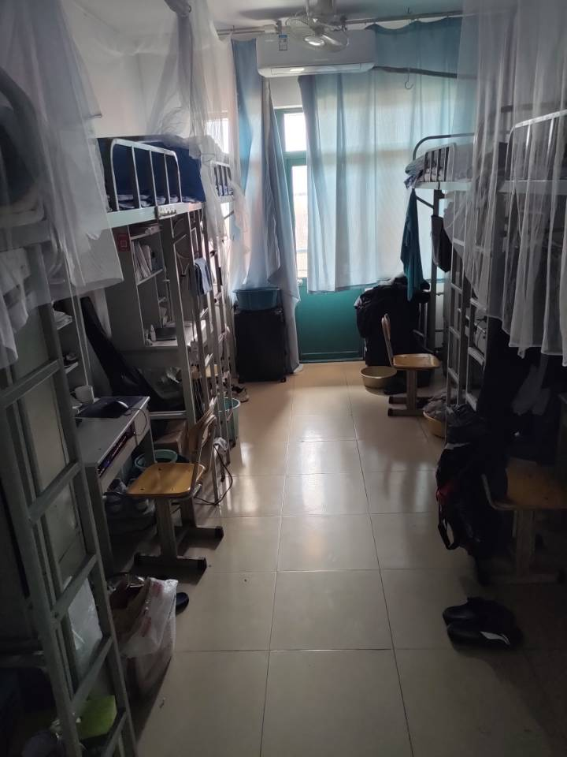
11-657 无
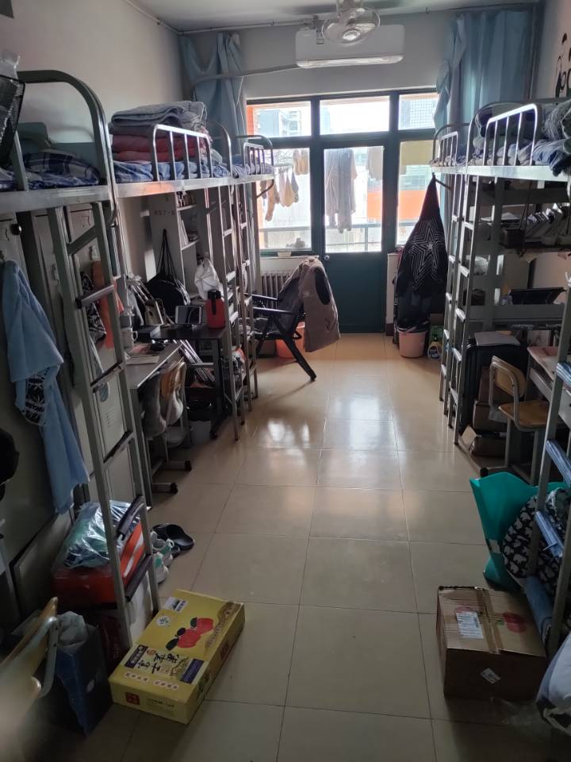
11-659 无
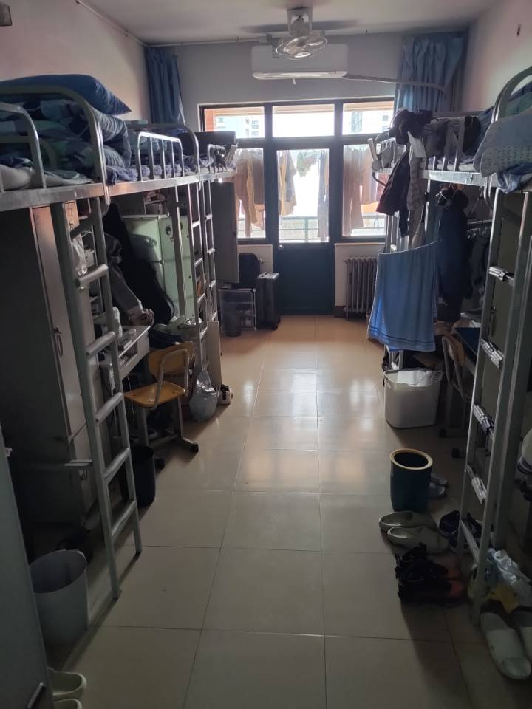
11-661 锁门
11-662 锁门
11-663 无
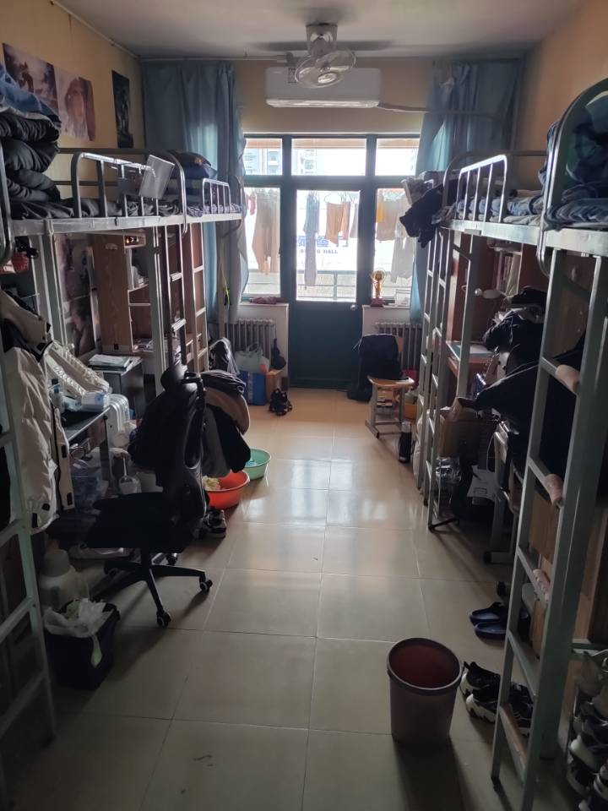
11-664 宿舍有异味；垃圾不处理；
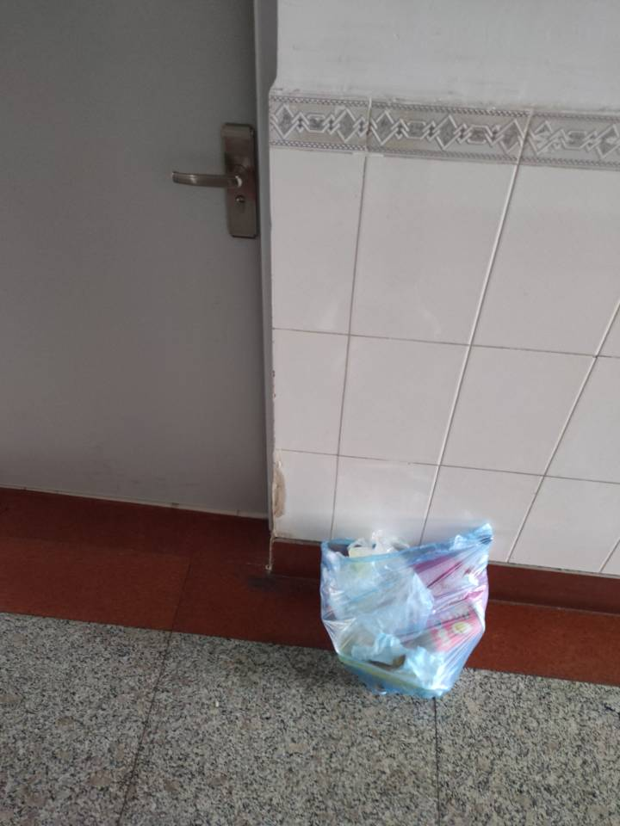
11-665 垃圾不处理
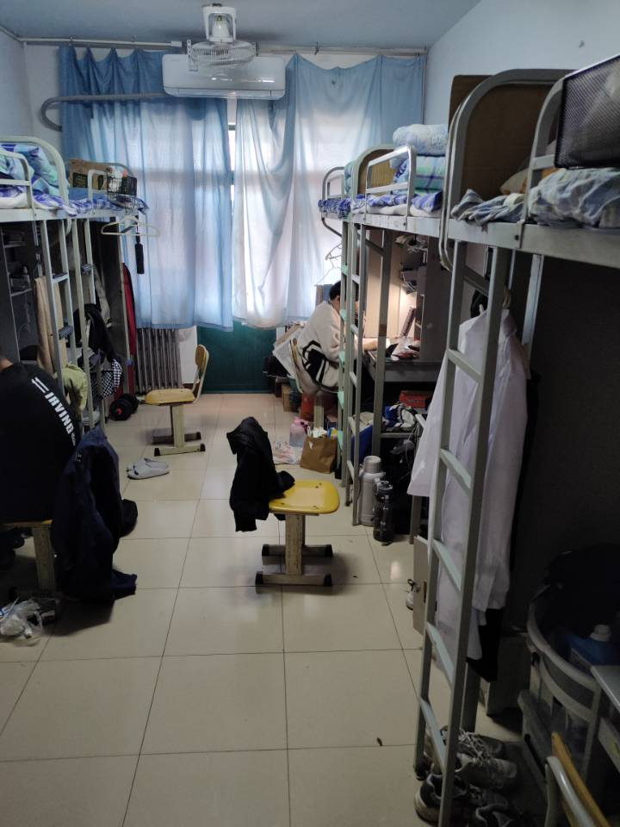
11-666 桌椅、书格摆放杂乱；垃圾不处理；
7
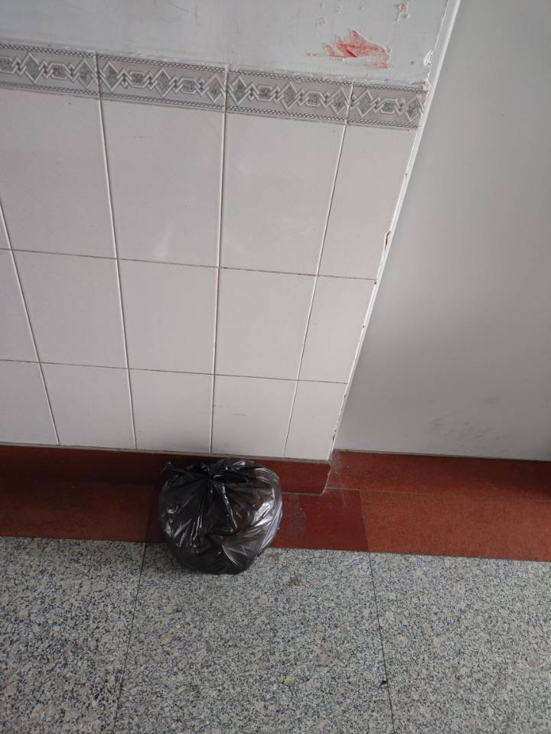
11-667 无
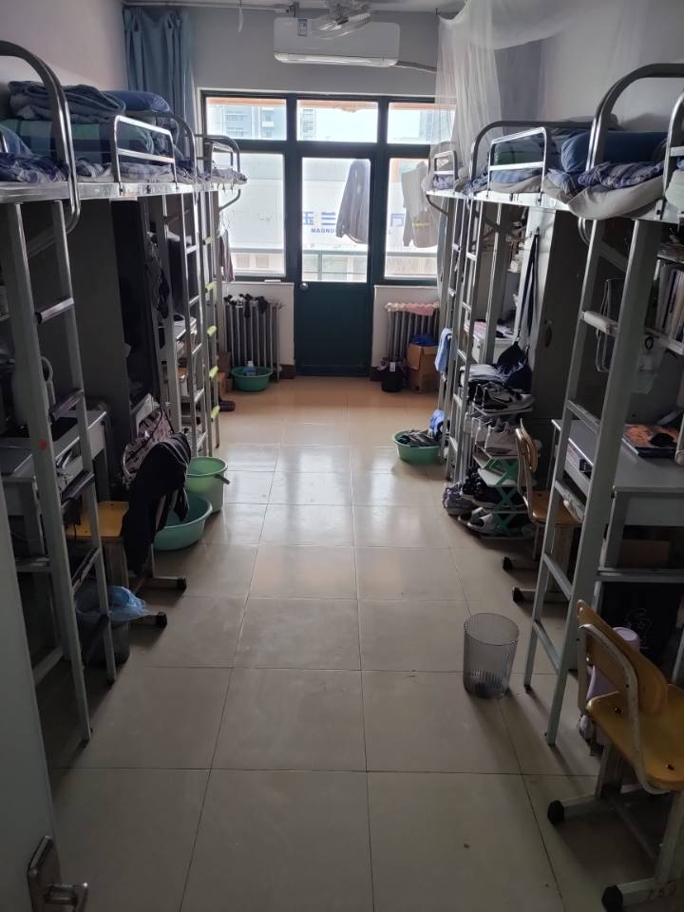
11-668 宿舍有异味；
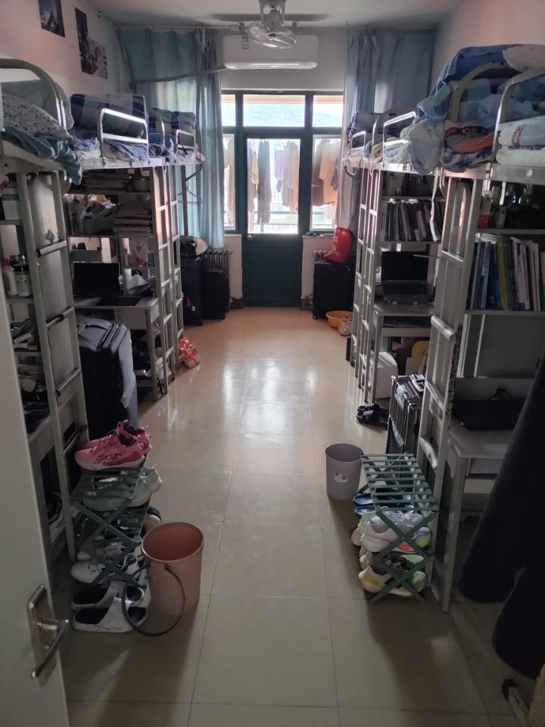
11-701 垃圾不处理；
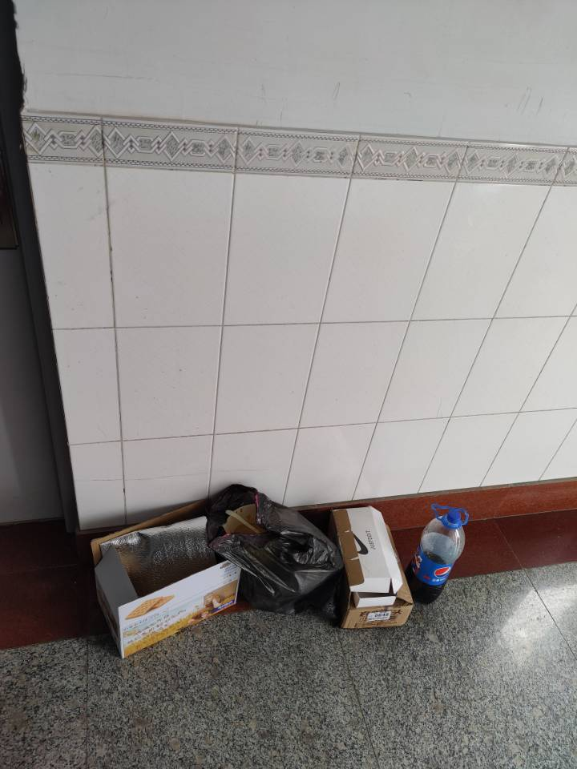
11-702 宿舍有异味；垃圾不处理；
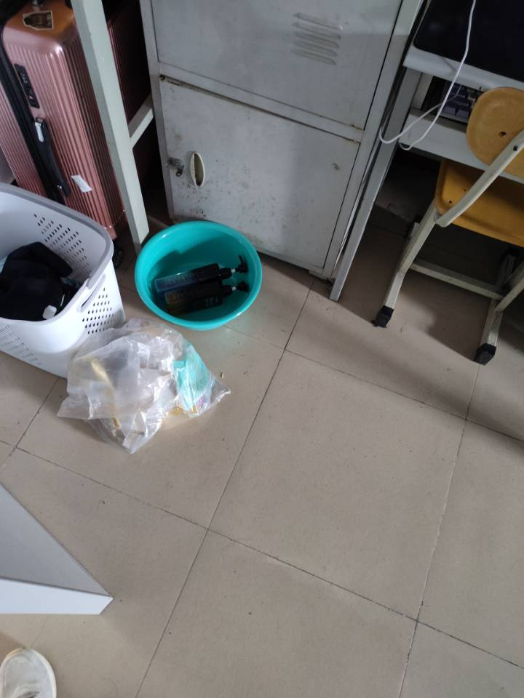
11-703 无
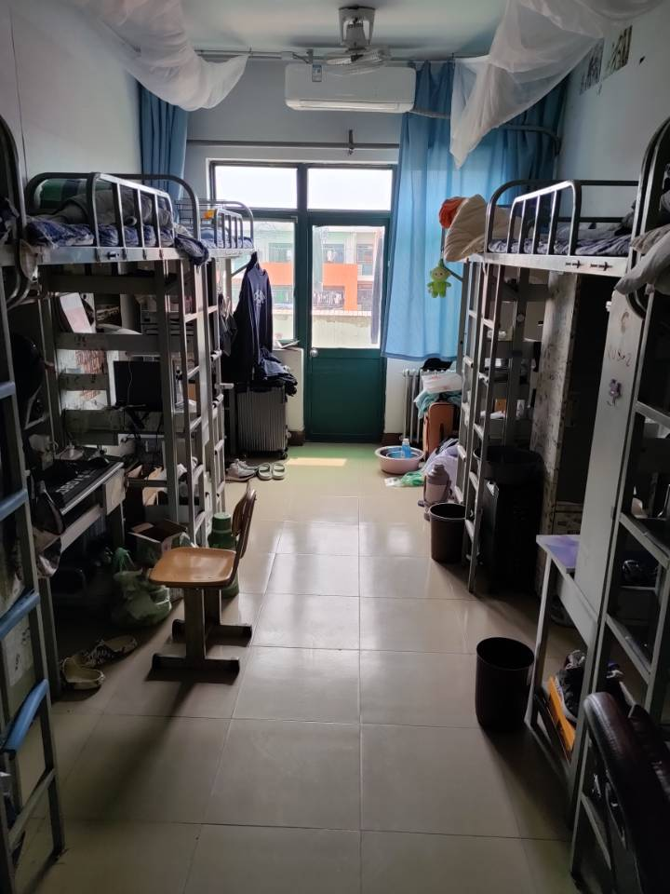
11-704 垃圾不处理；
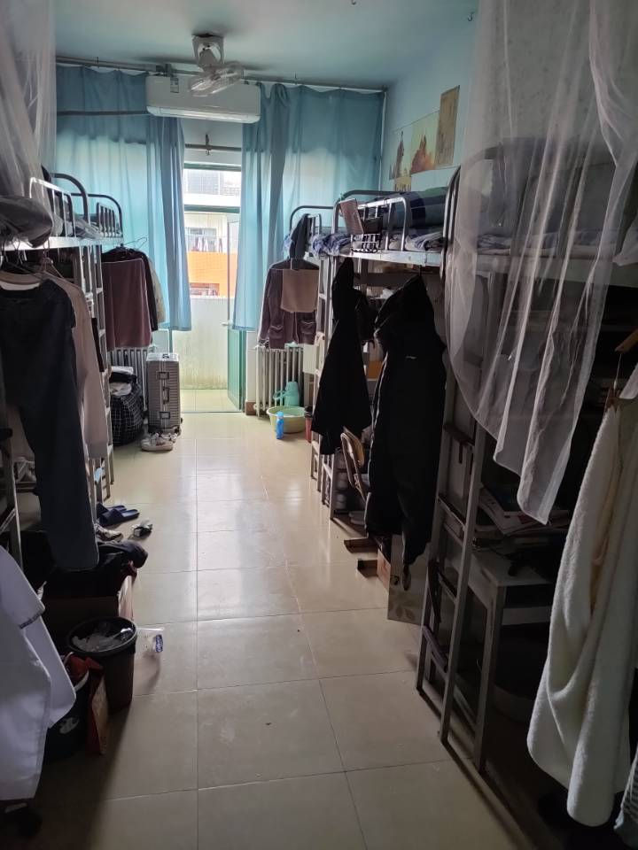
11-705 宿舍有异味；桌椅、书格摆放杂乱；垃圾不处理；贴画低俗；
